**[](https://co.creativecommons.net/wp-content/uploads/sites/27/2008/02/by-nc-sa.png)**

**CONSUMO DE SUSTANCIAS PSICOACTIVAS EN ESTUDIANTES DE LA**

**FACULTAD DE MEDICINA DE LA UNIVERSIDAD DE ANTIOQUIA**

Autor(es)

CARLOS MARIO JARAMILLO MORALES

ANGELICA DE LA PEÑA ARRIETA

JENNY ALEJANDRA CORREA ARISTIZABAL

Universidad de Antioquia

Facultad de medicina

Ciudad, Colombia

Año 2021

CONSUMO DE SUSTANCIAS PSICOACTIVAS EN ESTUDIANTES DE LA

FACULTAD DE MEDICINA DE LA UNIVERSIDAD DE ANTIOQUIA

**CARLOS MARIO JARAMILLO MORALES**

**ANGELICA DE LA PEÑA ARRIETA**

**JENNY ALEJANDRA CORREA ARISTIZABAL**

Tesis o trabajo de investigación presentada(o) como requisito para optar al título de:

**Profesional en instrumentación quirúrgica**

Asesores (a):

María Eugenia Peña Montoya-Enfermera profesional con Magister en epidemiologia

Línea de Investigación:

Nombrar la línea de investigación en la que se enmarca la tesis o trabajo de investigación

Grupo de Investigación:

Nombrar el grupo en caso de que aplique

Universidad de Antioquia

Facultad, Departamento, Escuela, Instituto, etc.

Ciudad, Colombia

Año.

Tabla de contenido

PLANTEAMIENTO DEL PROBLEMA 5

ARBOL DEL PROBLEMA 6

JUSTIFICACIÓN 7

PREGUNTA DE INVESTIGACIÓN 8

OBJETIVOS 9

OBJETIVO GENERAL: 9

OBJETIVO ESPECIFICO: 9

MARCO TEORICO 10

¿Qué son las drogas y cuales son más frecuentes en estudiantes? 10

Consumo de sustancias psicoactivas en Colombia 11

Consumo de drogas en población universitaria de Colombia 12

Consumo de sustancias psicoactivas en la universidad de Antioquia sede Medellín 13

Consumo de sustancias psicoactivas en la seccional oriente de la universidad de Antioquia 14

Ventas de sustancias psicoactivas en la universidad de Antioquia sede Medellín 15

Programas y estudios generados en la universidad de Antioquia 15

Consecuencias familiares, personales y profesionales por consumo de sustancias psicoactivas 16

Reglamento estudiantil respecto al consumo de sustancias psicoactivas 17

ENFOQUE METODOLÓGICO 18

TIPO DE ESTUDIO 18

POBLACIÓN 18

DISEÑO MUESTRAL 18

CRITERIOS DE INCLUSIÓN Y EXCLUSIÓN 19

Inclusión: 19

Exclusión: 19

TECNICA DE RECOLECCION DE DATOS 19

TABLA 19

CONSIDERACIONES ÉTICAS 21

RESULTADOS Y ANALISIS DE DATOS 22

ANÁLISIS 33

CONCLUSIONES 34

ANEXOS 35

CONSENTIMIENTO INFORMADO 35

CUESTIONARIO 35

BIBLIOGRAFÍA 38

# PLANTEAMIENTO DEL PROBLEMA

El consumo de sustancias psicoactivas en la población universitaria es una problemática de gran importancia para los miembros de esta comunidad debido a la relación de dependencia que se puede desarrollar y las implicaciones que esta trae consigo(1)(2). Por ejemplo, según un estudio publicado en 2011 por una revista española, se demuestra que la duración del consumo es influyente en la aparición de déficit en la memoria. Siendo así, el aumento de consumo de alcohol y cannabis proporcional a la aparición de problemas en la memoria.  También se observa que se disminuye la atención aumentando el tiempo requerido para realizar actividades de razonamiento lógico y secuencial(3).

Teniendo en cuenta algunas investigaciones (4)(5)(6)realizadas a la población colombiana sobre consumo de sustancias psicoactivas, se evidencia que el consumo de estas a nivel nacional se ha incrementado. Se observa un aumento estadísticamente significativo en el consumo de marihuana tanto en hombres, con tasas de 20,1% en 2012 y 26,2% en 2016, como en mujeres. Además, se disparó el consumo de SPA sintéticas tales como el LCD, el cual en el año 2009 presento un porcentaje de consumos de alguna vez en la vida de 1,7% mientras en 2016 paso a 9,1%.

Algunas investigaciones como son la depresión y su relación con el consumo de sustancias psicoactivas (7), estudio nacional de consumo de sustancias psicoactivas (8) y el estudio epidemiológico andino sobre consumo de drogas en la población universitaria (9) al respecto han arrojado la existencia de un aumento significativo del porcentaje de consumidores en el país entre los años 2013 a 2018. De mantenerse una alta prevalencia y un comportamiento de característica ascendente esto puede convertirse en un problema de salud pública en la medida en que esto se asocia al aumento de embarazos no planeados y contagio de infecciones de transmisión textual.

Un estudio de la universidad de Nariño, realizado en el año 2016(10), reveló que el consumo de sustancias psicoactivas en estudiantes universitarios es más común en los hombres y también se asoció con estrato socioeconómico bajo. Además, se habla de algunos detonantes (11) de consumo como lo son; los retos de una vida independiente donde muchos comienzan a vivir solos y enfrentan nuevos desafíos, conflictos culturales, nuevas demandas y exigencias académicas. Todo esto puede acabar por generar situaciones estresantes que los orilla a buscar alternativas (consumo de sustancias psicoactivas) para disminuir la tensión, estrés, ansiedad que experimentan. “Los resultados muestran que el alcohol es la sustancia más consumida por los universitarios, seguida la marihuana”(10).

Según un informe publicado por la universidad de Antioquia en el año 2013(12), basado en un proyecto realizado por PRADICAN, se encontró que al menos cuatro de cada diez estudiantes de dicha universidad han consumido marihuana alguna vez en la vida, cuya prevalencia en el año 2012 fue del 20.8% y esta escala de consumo aumenta en la ansiedad con un incremento del 66% en ese estado. También se evidencia una estrecha relación entre el aumento del consumo de cannabinoides y síntomas depresivos, pues se observó que el consumo aumenta un 9.5% más en aquellas personas que presentan síntomas de depresión moderada o grave.

Tomando varias investigaciones realizadas en base al consumo de alcohol y otras drogas en el medio laboral (13), cómo afectan las conductas adictivas en el entorno familiar y cómo prevenirlas (14) y el efectos de las drogas sobre la neurotransmisión(15), muestran que el uso de las sustancias psicoactivas pueden llegar a afectar la vida personal pues “afectan la interacción de los neurotransmisores, generando cambios a nivel mental que se pueden ver como adquisición de enfermedades mentales no deseadas ya sea como la psicosis, ansiedad, narco dependencia, disminución de capacidades cognitivas, motoras”(15). También se pueden generar problemas laborales por una disminución en la productividad, aumento de accidentes a causa de estados de no conciencia. Además, esta situación puede llegar a interferir en la vida social de las personas, pues estos podrían desarrollar un miedo al rechazo social y a perder la buena imagen frente a otros.

# ARBOL DEL PROBLEMA

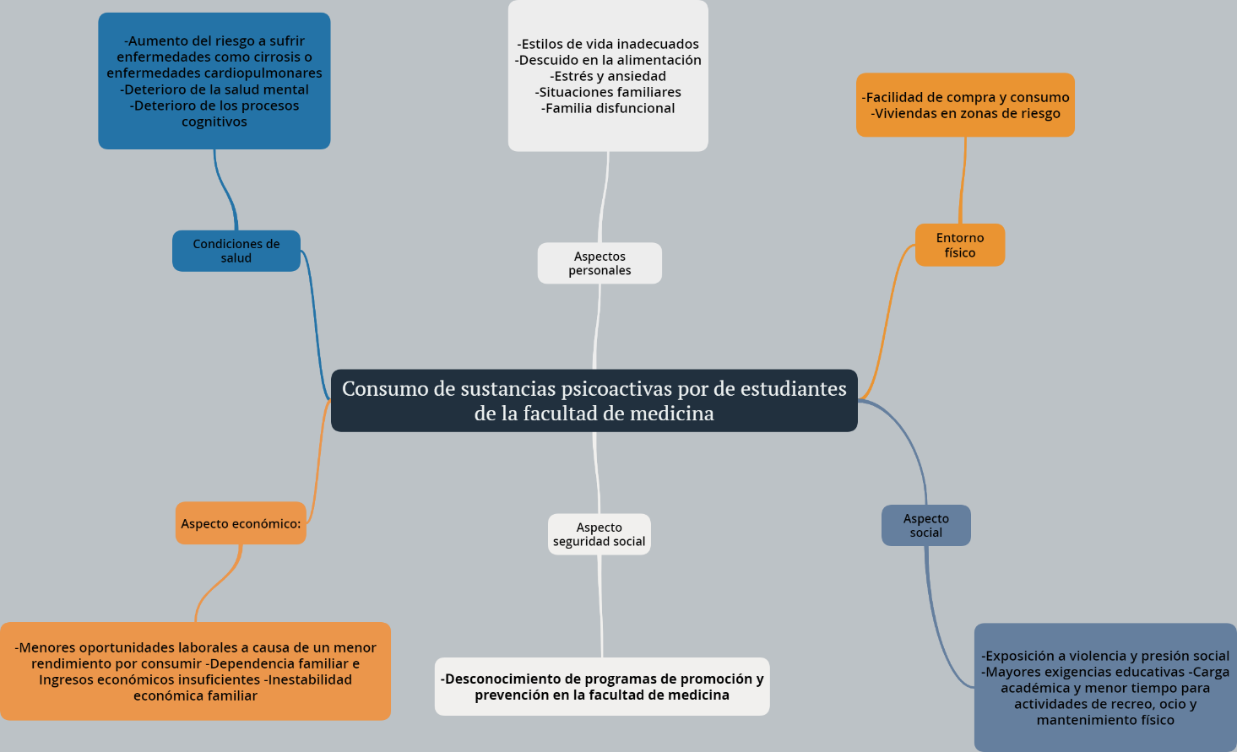

# JUSTIFICACIÓN

El consumo de sustancias psicoactivas es considerado actualmente un tema de importancia mundial, de difícil prevención e intervención y con posibilidades de originar patrones clínicos de dependencia y abuso, afectando al sujeto en dimensiones de tipo personal, familiar, social, económica y política (16)**.** Pero al enfocarse en esto último, en las consecuencias, se ha encontrado que el uso de estas sustancias en adolescentes genera que estos sean susceptibles a la drogodependencia, actividades sexuales de riesgo, trastornos mentales como la ansiedad o depresión, actividades de riesgo como conducción en estado de embriaguez y hasta la reducción a nivel académico(17), mostrando así que la importancia de estudiar esta problemática radica no solo en la edad de la población consumidora sino también en las implicaciones que estas conductas tienen sobre el proyecto profesional, social y económico de la población a estudiar.

Se ha destinado como sujeto a estudiar los estudiantes de la facultad de medicina, pues son personas académicas que se educan en el bienestar del ser humano. Buscan promover la salud y prevenir la enfermedad. Por lo anterior, es de utilidad conocer las diferentes razones por las cuales, aun conociendo los efectos a corto, mediano y largo plazo, los universitarios consumen sustancias psicoactivas.

Por esto, es importante rescatar una serie de datos que muestren a la comunidad universitaria el grado de afección que tienen actualmente los estudiantes de la facultad de medicina de la universidad de Antioquia, y es de interés para nosotros como estudiantes universitarios observar y analizar de cerca esta problemática. Esto puede suponer un gran aporte a nuestra facultad ya que no se tienen datos recientes que nos permitan obtener un panorama actual de la situación.

Además, mediante el análisis de los datos, se puede ayudar a alertar acerca de los peligros que puede traer el consumo de estas sustancias, así como generar a futuras investigaciones, conocimientos que permitan tomar acción de manera efectiva en la población estudiantil y ayudar mediante la creación de nuevos programas, que aporten también, en el tratamiento de los efectos producidos por el abuso de estas sustancias, siendo más acordes con la situación de la facultad.

En la universidad se cuenta con algunos programas de prevención como PEPA(18) el cual a través del fortalecimiento de factores de protección a nivel propio, colectivo, social y académico busca reducir la vulnerabilidad al abuso de sustancias psicoactivas y otras conductas de riesgo que puedan tener los estudiantes de la Universidad. Las ZOU (zonas de orientación universitaria) (19)también establecieron estrategias para ayudar a mitigar el consumo, su intención es reducir el riesgo y el daño ocasionado por el consumo a partir de la participación y la inclusión. Por otro lado, ¡la Universidad de Antioquia tiene un programa para la prevención temprana de conductas de riesgo para la salud, el cual ha denominado PILAS!(20) Mejores adultos, mejores niños. Este programa se enfoca en incrementar las capacidades de los adultos para que promover adecuadas competencias ciudadanas a los niños y contribuir así a la disminución de conductas violentas y otras conductas de riesgo (consumo de tabaco y alcohol, sexualidad insegura, fracaso escolar) en preescolares y escolares. Sin embargo, en la facultad de medicina no se cuenta con un programa específico de promoción y prevención dirigidos a esta población, en el que se tengan en cuenta las situaciones académicas particulares que los puedan llevar a los estudiantes al consumo de este tipo de sustancias.

# PREGUNTA DE INVESTIGACIÓN

¿Cuál es el panorama de consumo de sustancias psicoactivas en estudiantes de la facultad de medicina de la universidad de Antioquia?

# OBJETIVOS

## OBJETIVO GENERAL:

Analizar el panorama de consumo de sustancias psicoactivas en estudiantes de la facultad de medicina de la universidad de Antioquia, en el semestre 2020-2 y 2021-1

## OBJETIVO ESPECIFICO:

* Caracterizar la población de la facultad de medicina de la universidad de Antioquia que consume sustancias psicoactivas
* Describir características de consumo, sustancia psicoactiva de mayor preferencia y algunas de las razones por las cuales los estudiantes de la facultad de medicina, aun conociendo los efectos a corto, mediano y largo plazo, consumen sustancias psicoactivas.
* Proporcionar a la facultad de medicina, información que les permita intervenir a la comunidad estudiantil, mediante programas de promoción y prevención frente al consumo de sustancias psicoactivas

# MARCO TEORICO

## ¿Qué son las drogas y cuales son más frecuentes en estudiantes?

Para empezar, la palabra droga, según la Organización Mundial de la Salud, se define como “toda sustancia que introducida en el organismo por cualquier vía de administración, produce de algún modo una alteración del natural funcionamiento del sistema nervioso central del individuo y además es susceptible de crear dependencia, ya sea psicológica, física o ambas”(21) y enfocándolo más en las sustancias psicoactivas, que comúnmente son llamadas drogas, “son sustancias que al ser tomadas pueden modificar la conciencia, el estado de ánimo o los procesos de pensamiento de un individuo”(21).

Las drogas se pueden considerar legales o ilegales, siendo estas últimas aquellas que la ley las prohíbe tanto en su consumo, distribución, cultivo o fabricación, pero ante todo, si se consumen con frecuencia se pueden convertir en algo necesario para generar un sentimiento de bienestar (22). Esta sensación se produce por los efectos asociados a su consumo, que puede ser desde la euforia inmediata, hiperactividad motora, aumento de la presión arterial y del pulso aumento del estado de la concentración o alerta, sedación, relajación, alteraciones cognitivas y perjuicio de las habilidades psicomotoras .(23)

Según un estudio realizado en la universidad de Manizales en el año 2016(24), se logró demostrar que en Colombia las sustancias psicoactivas ilícitas con mayor predominio en estudiantes universitarios son la marihuana, dietilamina de ácido lisérgico (LSD), éxtasis, cocaína, popper, metilfenidato con una mayor evidencia en el consumo por parte del género masculino. Sin embargo, es muy marcado el consumo de alcohol y tabaco por parte de los estudiantes, siendo algo más común y aceptado por ellos.

(23)

## Consumo de sustancias psicoactivas en Colombia

El gobierno nacional  a través del observatorio de Drogas de Colombia del Ministerio de Justicia y del Derecho, en coordinación con el Ministerio de Salud y Protección Social, realizó en el año 2013 el segundo estudio nacional sobre el consumo de sustancias psicoactivas en nuestro país, con el objetivo de actualizar el conocimiento sobre la magnitud del consumo y abuso de sustancias psicoactivas en el país, el patrón de uso en relación al sexo, edad, nivel socioeconómico, nivel de urbanización y desagregaciones por departamentos. (25)

El estudio recolectó información a través de una encuesta a una población cuyas edades oscilaban comprendida entre 12 a 65 años, todos ellos residentes en todos los municipios del país con más de 30.000 habitantes en el área urbana.

Los principales resultados de este estudio fueron:

respecto al consumo de cigarrillo el 42.1% de la población encuestada dijo haber fumado tabaco/cigarrillo alguna vez en la vida, en mayor proporción hombres con un 53.6% que mujeres con un 31.2%. el 12% de esta población afirman ser consumidores actuales, lo que a un aproximado de tres millones de fumadores en el territorio nacional (25).

En relación con el consumo de bebidas alcohólicas el 87% de la población encuestada afirmó haber consumido licor alguna vez en la vida. el consumo en hombres fue casi el doble que, en mujeres, con un porcentaje de 46,2 % y 25,9% respectivamente. En cuanto a la edad, el 49% de los jóvenes encuestados con edades entre 18 y 24 años declararon consumir alcohol, siendo esta la tasa de uso más alta. seguida por la de jóvenes entre 25 y 34 años con un porcentaje del 45.4 %. Los menores de edad tuvieron la tasa más baja de consumo con un valor de 19.3%. Esta investigación encontró que hay mayor consumo de alcohol en estratos socioeconómicos altos que en bajos, con un porcentaje de 42% y 32%, respectivamente.

En cuanto al consumo de sustancias ilícitas se encontró que el 13% de la población encuestada ha usado alguna de estas al menos una vez en su vida, en hombres con una tasa de consumo tres veces más elevadas que en mujeres, 19,9% y 6.5%, respectivamente.

a través de este estudio se confirmó que los jóvenes entre 18 y 24 años presentaron la tasa de consumo más alta con un porcentaje del 8,7%, seguidos por adolescentes y los sujetos de 25 a 34 años con prevalencias de 4,8% y 4,3%, respectivamente, para el año en que se realizó el estudio. respecto a los estratos socio económicos, en el estrato 3 se presentó mayor prevalencia con un aproximado 4 % de uso de sustancias ilícitas, sin embargo, no es una diferencia relevante en relación con los otros estratos

En Colombia, la marihuana fue la sustancia ilícita más consumida. El 11 % refirió haber consumido cannabis al menos una vez en su vida, entre los hombres encuestados un 17% y entre las mujeres alrededor de un 5%, con respecto a la clasificación de grupos por edad, fueron los jóvenes de entre 18 a 24 años los que presentaron la mayor prevalencia de consumo con un 8%, seguido por los adolescentes (4%) y por los adultos entre 25 a 34 años (3%). Entre los consumidores, el 62% se encuentra entre los 12 a los 24 años y el 84% eran menores de 34 años.

Además de esto, la cocaína ocupó el segundo lugar entre las sustancias de consumo ilícito en Colombia, entre los encuestados el 3% afirmó haber consumido cocaína al menos una vez en su vida siendo superior entre los hombres con un 5%, que entre las mujeres con un 1%, la tasa con respecto a los grupos por edad, fue la más alta entre aquellos con edades de 18-24 años, con una prevalencia aproximada del 2%, seguido por los jóvenes de 24 a 35 años con un 1%.

según este estudio el éxtasis figuró como la droga ilícita con menor prevalencia respecto a la marihuana y la cocaína con un porcentaje del 0.7%. Los consumidores más frecuentes oscilan entre edades de 18 y 24 años, serían aproximadamente 28 mil jóvenes.(25)

## Consumo de drogas en población universitaria de Colombia

Colombia participó en un estudio llamado “III Estudio epidemiológico andino sobre consumo de drogas en la población universitaria de Colombia, 2016” (4), el último estudio de una serie de investigaciones que inició en el año 2009(5) y se repitió en el 2012(6). estas investigaciones tenían por objetivo conocer las dimensiones de la problemática de consumo de sustancias licitas e ilícitas en jóvenes estudiantes universitarios de pregrados en nuestro país.

Respecto a los resultados más importantes encontramos:

Consumo de sustancias lícitas

el alcohol es la sustancia licita más consumida por los estudiantes, más de la mitad de los encuestados afirmó haber usado alcohol en los últimos 30 días. la tasa de prevalencia en relación con este mismo periodo de tiempo, con respecto a los grupos por edad, fue la más alta entre aquellos con edades de 21-22 años con el 61,6%. el 11% de los consumidores presentó señales de dependencia. (4)

el tabaco figura como la segunda sustancia más consumida, el 49% de los encuestados afirmó haber consumido esta sustancia al menos una vez en la vida y el 16% en los últimos 30 días(4). Por otro lado, tenemos los cigarrillos electrónicos los cuales son usados en mayor medida por estudiantes jóvenes, aquellos de 18 años y menos, seguidos por los de 19 y 20 años con prevalencias de 19,6% y 19%, respectivamente. (4)

Consumo de sustancias ilícitas

Teniendo en cuenta que este estudio pertenece a una serie de investigaciones realizadas en los años 2009 (5),2012 (6)y este que es el más reciente, realizado en 2016 se encontró que por segunda vez consecutiva las sustancias “tipo LSD” superan el consumo de drogas más tradicionales, como la cocaína y similares, entre los universitarios de Colombia (4)

En términos generales, un 22,4% de los estudiantes universitarios de Colombia dijo haber consumido alguna droga ilícita o indebida en el último año, es decir, 2 de cada 10 estudiantes. El 38,7% de los estudiantes afirmo haber probado algún tipo de estas drogas alguna vez en la vida. (4)

respecto al consumo de sustancias ilícitas entre estudiantes universitarios de pregrado se encontró que la marihuana es la de mayor prevalencia con un porcentaje del 20,8% en ese año (4) cabe destacar que entre el año 2012 al 2016 el consumo de esta se incrementó en aproximadamente un 5% (4).

El LSD resultó ser la sustancia más consumida, después de la marihuana, al menos el 9,1% de los encuestados admitió haber consumido una vez en su vida y la tasa de consumo en ese año del estudio fue 4,2%. Además, se encontró que se presentó un aumento de aproximadamente el 4% entre los años 2012 y 2016. la edad promedio con la que se inicia el consumo son 19 años.

Por último, encontramos la cocaína, el 7% de los encuestados dijo haber consumido esta sustancia al menos una vez en la vida, su prevalencia en ese año fue de 2,7%. el aumento en el uso de cocaína se incrementó en un 0,6% entre los años 2012 a 2016 la edad promedio en la que se inicia el consumo es 18 años

## Consumo de sustancias psicoactivas en la universidad de Antioquia sede Medellín

La universidad de Antioquia formo parte del proyecto PRADICAN (Programa Antidrogas Ilícitas de la Comunidad Andina), el cual llevo a cabo el segundo estudio epidemiológico sobre consumo de drogas en estudiantes universitarios, durante el año 2012.(12)

En la Universidad de Antioquia fueron convocados 2.037 estudiantes de pregrado de la Institución en las sedes de Medellín de los cuales se logró una respuesta válida por parte de 994, lo cual es un muestreo representativo de la Institución.  En el año 2013 se entregó a las instituciones universitaria los resultados de la investigación, a partir de estos se realizó un análisis para obtener información sobre indicadores de consumo y actores asociados. Gracias a la recolección de estos datos se presenta el informe sobre consumo de sustancias psicoactivas en estudiantes de la Universidad de Antioquia.

Se encontró que el alcohol, sustancia de mayor consumo en la población, presenta niveles cada vez más similares entre hombres y mujeres; una tercera parte de los usuarios tiene consumo riesgoso o perjudicial y un 15% presenta signos de dependencia (adicción). Una tercera parte de persona con dependencia pueden presentar ansiedad o depresión. No hay diferencias importantes respecto a las demás universidades del país y se evidencia un leve aumento (1%) entre 2009 - 2012.

El consumo de tabaco sigue en aumento, con una prevalencia anual de 13% más en hombres respecto a las mujeres. Además, las personas que consumieron en ese último año presentaron ansiedad y depresión. En los tres últimos años hasta 2012, el consumo aumentó un 3%.

Respecto a la marihuana, un 20% de los consumidores recientes (último año), evidencian signos de dependencia. Es mucho mayor entre hombres que entre mujeres (en un 10%); presenta un 5% más de prevalencia anual que el promedio de las demás universidades y su consumo aumentó un 4% en los últimos 3 años en la Institución.

El LSD tuvo un aumento significativo en tres años, pues según los análisis de este estudio es “la segunda sustancia ilícita de mayor consumo, pasando de un 0,7% en 2009 a un 4% en 2012. Más del 40% de los consumidores de cocaína presenta signos de abuso o dependencia; su consumo ha aumentado y es superior que el promedio de las demás universidades” (12). Entre los consumidores de drogas ilícitas, el 29% consumen dos o más de ellas. La universidad de Antioquia obtuvo la cifra de consumo más alta en otras sustancias como estimulantes o tranquilizantes, respecto al promedio de otra universidades de Colombia.

## Consumo de sustancias psicoactivas en la seccional oriente de la universidad de Antioquia

Se realizó una investigación en el año 2015(26) con el objetivo de describir la frecuencia, intensidad, nivel de riesgo y correlaciones de los tipos de consumo de alcohol y sustancias psicoactivas en los estudiantes de la sede oriente de la Universidad de Antioquia.   Se tomó una muestra representativa aleatorizada de 306 participantes.

Este estudio revelo que el alcohol es la sustancia más consumida en esta sede, con mayor consumo en hombres que en mujeres. También se identificó la amplia relación que hay entre el consumo de alcohol l con el de otras sustancias. Además, se llegó a la conclusión de que, en los estudiantes del seccional oriente de la Universidad de Antioquia, la prevalencia del consumo de alcohol que implica riesgo es considerable, si se tienen en cuenta las consecuencias que conlleva el uso excesivo de sustancias alcohólicas y a los efectos que estas pueden tener sobre el desempeño académico.

En cuanto al uso de drogas ilegales, un alto número de estudiantes reportan consumo y algunas dificultades debido al mismo (41.5%), pese a que la mayoría de la muestra no reporta consumo alguno. No obstante, se encontró en comparación con estudios anteriores, que el porcentaje de universitarios que consumen drogas aumento; además (a partir de una pregunta de corte cualitativo) encontraron que la sustancia psicoactiva que consumen con mayor frecuencia es la marihuana, la cual es la droga ilegal más usada entre los universitarios.

Estos resultados sugirieron que gran porcentaje de estudiantes, cerca de la mitad de la muestra, dijeron haber consumido drogas ilegales, por lo que en el estudio se sugiere: “diseñar estrategias de intervención frente al consumo de sustancias en el seccional oriente de la Universidad de Antioquia, con el fin de atenuar las dificultades que implica para la formación académica”.(26)

Además, en el estudio se encontró la importancia que tienen las relaciones entre el consumo de alcohol y el uso de sustancias ilegales respecto a la elaboración de estrategias de intervención, frente al problema del consumo de estas sustancias. Siendo que el consumo de alcohol por tratarse de una droga aceptada socialmente puede promover o motivar posteriormente el uso de drogas de carácter ilegal, pero es una hipótesis que consideran debe ser estudiada enfáticamente en futuras investigaciones.

Con autorización del rector la policía intervino el campus universitario, en el que buscaban armas sustancias ilícitas variadas. Pero solo se encontró marihuana.

## Ventas de sustancias psicoactivas en la universidad de Antioquia sede Medellín

En 2017 “se inició un plan para recuperar el campus principal de la universidad de Antioquia, que se convirtió en plaza de ventas de todo tipo de mercancías legales e ilegales.”(27)

Según lo dicho por el rector de ese momento Mauricio alviar, en la institución Desde hace muchos años se ha tenido una situación de ventas informales que se han venido incrementando, y también de ventas ilegales (productos literarios, musicales, entre otros, pirateados) .

Además, dice que los vendedores de productos ilegales son ajenos a la universidad, que buscan la manera de ingresar al campus porque ven allí una posibilidad muy grande con una población de casi 40 mil clientes potenciales. Que se ha ido incrementando el número de vendedores de droga y de alcohol, sobre todo los viernes en la tarde, en el sector que se conoce como el Aeropuerto. eliminar

Con autorización del rector la policía intervino el campus universitario, en el que buscaban armas, sustancias ilícitas variadas. Pero solo se encontró marihuana.

Frente a esta situación la universidad tomo medidas para reforzar controles de ingresos al campus. También se prohibió la venta de licor y sustancias psicoactivas. El rector afirma que hay consumidores en el campus, pero que ese no es el problema. Ya la universidad Tiene estrategias y campañas para la prevención de adicciones. Comenta que el problema grave es la venta, porque detrás de eso vienen conductas criminales.

Para el refuerzo de esas medidas de control adoptadas el rector confina que se tomaron medidas pedagógicas, de formación, de campañas donde se invita a los estudiantes a respetar los espacios universitarios. Se comenzó una campaña donde se impulsa el lema universidad libre de alcohol y drogas y además dijo que se cuentan con programas educativos de prevención.

## Programas y estudios generados en la universidad de Antioquia

Actualmente la universidad de Antioquia cuenta con un programa educativo instaurado por el Departamento de Promoción de la Salud y Prevención de la Enfermedad de la misma institución, enfocado a la prevención de adicciones.

El programa PEPA, busca reducir la vulnerabilidad al abuso de sustancias psicoactivas y otras conductas de riesgo que tienen los estudiantes de la Universidad por medio del fortalecimiento de sus factores de protección a nivel propio, colectivo, social y académico. Lo anterior, se pretende lograr a través de estrategias de formación, comunicación, investigación, orientación-asistencia y redes de apoyo. De esta manera quiere acompañar en la toma de decisiones saludables a los estudiantes que día a día se ven enfrentados a situaciones de riesgo. (18)

Las ZOU (zonas de orientación universitaria) también establecieron estrategias para ayudar a mitigar el consumo de sustancias psicoactivas por los estudiantes universitarios. Estas se enmarcaron dentro del programa Educativo de Prevención de Adicciones –PEPA— del Departamento de Promoción de la salud y Prevención de la enfermedad, P y P, de la Dirección de Bienestar Universitario y su intención es reducir el riesgo y el daño ocasionado por el consumo a partir de la participación y la inclusión. (19)

“La intervención de la ZOU se hace a través de un modelo de trabajo en red: una red operativa y una red de recursos comunitarios, a partir de las cuales se intenta dar respuesta a las necesidades de la comunidad”. (19)

Por otro lado, la Universidad de Antioquia tiene un programa para la prevención temprana de conductas de riesgo para la salud que aún se encuentra en marcha y que plantea intervenir modelos educativos de docentes y padres de estudiantes de preescolar y primaria, con apoyo del CDC de Atlanta, que se conoce como ¡PILAS! Mejores adultos, mejores niños. (20) Este programa se enfoca en incrementar las capacidades de los adultos para que promuevan adecuadas competencias ciudadanas a los niños y estos serían algunos de sus objetivos:

* Reducir la violencia y comportamientos que pongan en peligro la integridad física y psicológica de los estudiantes de preescolar y primaria principalmente.
* Fortalecer aptitudes sociales en los niños.

Por parte de la facultad de Medicina, a finales del año 2019, (28)se brindó un curso sobre adicciones de sustancias psicoactivas, con experto en el tema, a todas las personas interesadas con modalidad virtual, teniendo una intensidad horaria total de 50 horas y un costo 150 mil para inscripción. El curso brindaba cocimiento sobre tema adicciones a esta sustancia desde diferentes enfoques (individuo, familia y sociedad).

## Consecuencias familiares, personales y profesionales por consumo de sustancias psicoactivas

Según un estudio realizado por parte del centro de salud mental y servicio psiquiátrico del hospital Universitario Ramón y Cajal de Madrid en el año 2016(13), se encontró que el consumo de alcohol y otras sustancias psicoactivas presenta un alta prevalencia en la población trabajadora, asociadas a factores como problemas fraternos-familiares, sentimientos de angustia, tensión y de insatisfacción laboral ,también el conocer a consumidores frecuentes, perdida de participación social, cansancio intenso aportan a un aumento creciente en su uso.

Además, en este estudio se encontró que algunas repercusiones negativas a nivel laboral por el consumo de sustancias psicoactivas van desde tener accidentes laborales por perdidas de la capacidad motora, de atención o concentración, causando lesiones a ellos u otros, además pueden adquirir enfermedades, tener una disminución de la productividad de la empresa ya sea por absentismo, desajustes laborales, incapacidades laborales, rotación del personal, bajo rendimiento y mala calidad del trabajo. También generan un mal ambiente con los compañeros de trabajo, haciendo que el tema de uso de estas sustancias en un ambiente laboral, se vuelva una problemática.

Por otro lado, un artículo publicado en el 2018 por el CEAPA (14), nos muestra como el consumo de sustancias psicoactivas causa daños en las relaciones familiares, pues se comienza a tomar actitudes de negación y ocultación hacia el individuo que consume, retardando la ayuda pronta hacia esta persona, ya que se busca ante todo mantener la integridad de la imagen de la familia y no llegar al punto de sentir que fracasaron en su forma de educación. Además otro estudio, realizado en 2014 (29), muestra que hay factores asociados a la forma de crianza de la familia para llevar a que persona comiencen en el mundo del consumo, ya sea por una historia familiar con alcoholismo o drogadicción, problemas de manejo de la familia que incluye fracaso en el control de los hijos o castigos severos que aumentan las posibilidades de abusar de drogas por parte de los hijos.

Pero de las consecuencias más marcadas por el consumo de SPA, es a nivel personal, pues como lo dice la NIDA(national Institute on drug abuse)(15), estas afectan la comunicación entre las células neuronales, imitando procesos de neurotransmisores naturales haciendo que se alteren, bloqueen su liberación o almacenamiento, generando así dependencia a las drogas, porque estas lo que causan es un aumento en la dopamina que genera el sentimiento de euforia y el deseo de repetir la experiencia.

## Reglamento estudiantil respecto al consumo de sustancias psicoactivas

Con el objetivo de mantener una convivencia y una interacción sana en la comunidad estudiantil, la universidad de Antioquia en su reglamento contemplo unos apartados sancionatorios frente al comercio y consumo de sustancias psicoactivas. Se dispuso en el capítulo ll del régimen disciplinario que serán conductas constitutivas de faltas disciplinarias el comercio, el suministro y de consumo de drogas enervantes y estupefacientes en predios e instalaciones universitarias(30) dando como consecuencia sanciones leves o graves que pueden ser desde amonestaciones verbales, matriculas condiciones o hasta la expulsión de la universidad.

# ENFOQUE METODOLÓGICO

Para el presente estudio la metodología propuesta es de tipo cuantitativo, ya que busca a través de la recolección y análisis de datos dar respuesta a unos objetivos planteados anteriormente, mediante la medición, conteo y el uso estadístico. Su proceso es deductivo, y busca llegar a conclusiones a partir de preguntas de investigación planteadas antes de recolectar y analizar los datos.(31)

# TIPO DE ESTUDIO

Nuestro estudio es cuantitativo de tipo transversal descriptivo ya que busca describir características de un conjunto de individuos. Se pretende recoger datos que permitan caracterizar y analizar hábitos de nuestros encuestados con respecto al tema de investigación, consumos de sustancias psicoactivas, además de caracterizar dicho fenómeno.(32)

El instrumento más apropiado para recolección de datos descriptivos es una encuesta, a través de la cual se pretenden recopilar datos mediante cuestionarios previamente diseñados.

# POBLACIÓN

La población de referencia son los estudiantes de la facultad de medicina de la universidad de Antioquia que se encuentren activos en el semestre 2020-2 y 2021-1.

La población de muestra son los estudiantes que estén cursando los pregrados de instrumentación quirúrgica, medicina y atención prehospitalaria durante el semestre 2020-2 y 2021-1.

La población corresponderá a estudiantes de la facultad de medicina de la universidad de Antioquia cursando los pregrados de instrumentación quirúrgica, medicina y atención prehospitalaria durante el semestre 2020-2 y 2021-1 y que estén en edades entre los 16 años en adelante con previo consentimiento de los entrevistados y autorización por parte de las autoridades de la facultad de medicina.

# DISEÑO MUESTRAL

Se utilizará un muestreo probabilístico debido a que se conoce la probabilidad de ser seleccionados los diferentes individuos de la población de estudio para la toma de la muestra(33). Con una población cuyo tamaño es de 2060 estudiantes, una heterogeneidad del 50%, un margen de error del 5 % y con un nivel de confianza del 95%, nuestra muestra representativa son 324 estudiantes, siendo este, el número total de encuestados. Además, será de tipo aleatorio simple ya cada sujeto va a tener igual posibilidad de ser seleccionado.

# CRITERIOS DE INCLUSIÓN Y EXCLUSIÓN

## Inclusión:

* Estudiantes de la facultad de medicina de la universidad de Antioquia de los programas de medicina, instrumentación quirúrgica y atención prehospitalaria.

## Exclusión:

* Estudiantes que no acepten participar en la investigación.
* Estudiantes que no estén activos actualmente.

# TECNICA DE RECOLECCION DE DATOS

El instrumento elegido para la obtención de información es encuesta-cuestionario el cual se define como un instrumento que permite recolectar información tanto cualitativa como cuantitativa de una población especifica. Para realizar una encuesta se construye un cuestionario que se define como «documento que recoge de forma organizada los indicadores de las variables implicadas en el objetivo de la encuesta» (34). Esto quiere decir, que todo el proceso que se lleva a cabo seria definido como encuesta, mientras el cuestionario, seria netamente el formulario que contiene las preguntas que irán dirigidas a los sujetos de estudio.

En los cuestionarios se pueden encontrar distintos tipos de preguntas, dependiendo de las respuestas permitidas, de la naturaleza de su contenido y su función. El cuestionario establecido para esta investigación constara de preguntas de cerradas, las cuales abarcan márgenes de respuestas de “si o no” “de acuerdo o en desacuerdo”, etc. Lo cual tendrá como ventaja su fácil respuesta y análisis. Además, se añadirán preguntas de selección múltiple, anexando en esta última, la opción de “abanico de respuestas con ítem abierto”, lo que ofrece al encuestado la oportunidad de añadir opciones no especificadas en el formulario.

# TABLA

|  |  |
| --- | --- |
| **OBJETIVOS ESPECIFICOS** | **PREGUNTAS** |
| Caracterizar la población de la facultad de medicina de la universidad de Antioquia que consume sustancias psicoactivas | Edad, estrato socio-económico, independencia económica, genero, pregrado. |
| Exponer frecuencia de consumo, sustancia psicoactiva de mayor preferencia y algunas de las razones por las cuales los estudiantes de la facultad de medicina, aun conociendo los efectos a corto, mediano y largo plazo, consumen sustancias psicoactivas. | Cual o cuales son las razones de consumo más frecuentes, cual es la sustancia que ha consumido en los últimos 6 meses y su frecuencia, además de la preferencia de sustancia psicoactiva a consumir. |
| Proporcionar a la facultad de medicina, información que les permita intervenir a la comunidad estudiantil, mediante programas de promoción y prevención frente al consumo de sustancias psicoactivas | Se realiza a final del curso, en la entrega de trabajo final |

# CONSIDERACIONES ÉTICAS

Basándonos en la declaración de Helsinki (35)se han evaluado consideraciones éticas a tener en cuenta en nuestro trabajo de grado. Considerando que nuestra población a estudiar es vulnerable a prejuicios, trabajaremos sujetos al respeto de los derechos individuales de las personas partícipes y de esta manera brindar una mayor protección a su identidad y a la información dada. Los participantes serán voluntarios. Anexo a esto, se les informará de manera oportuna los objetivos de nuestra investigación y lo que se espera lograr con ella.

El riesgo al cual se encuentran nuestros entrevistados es de riesgo mínimo(36), ya que no se expone directamente su integridad, pues solo se toma el tiempo que ellos inviertan en el transcurso de la entrevista.

Además, hemos determinado que según estas declaraciones (de Helsinki)(35) nuestra investigación abarca, como uno de sus propósitos principales, contribuir a la mejora de los procedimientos preventivos, de diagnóstico y terapia, en este caso particular, enfocados en el consumo de sustancias psicoactivas presente en nuestra facultad.

Toda la información bibliográfica recolectada está apoyada en fuentes confiables con profundas investigaciones científicas. Están correctamente referenciadas y sin previa manipulación por parte de los investigadores siguiendo los principios de ética. Asimismo, la publicación de los resultados será dada a conocer al público de forma imparcial, se informará sobre la fuente de financiamiento y cualquier posible conflicto de interés que se presente.

# RESULTADOS Y ANALISIS DE DATOS

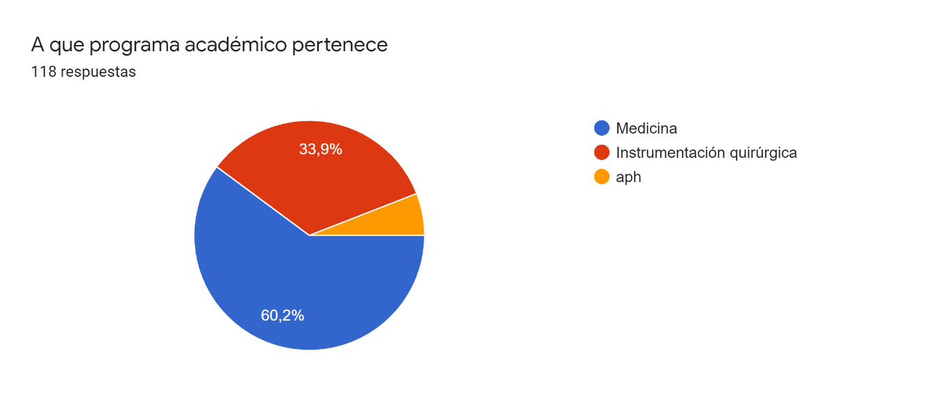

Según la información recolectada de la encuesta sobre el consumo de sustancias psicoactivas en estudiantes de la facultad de medicina de la universidad de Antioquia en los semestres 2020-2 y 2021-1 se encontró que de 118 encuestas (siendo esto el 100%), una mayor parte pertenece al programa de medicina con un 60.2% (71 personas), luego le continua instrumentación quirúrgica con un 33.9% (40 personas) y por último el programa de atención prehospitalaria(APH) con un 5.9%(7 personas).

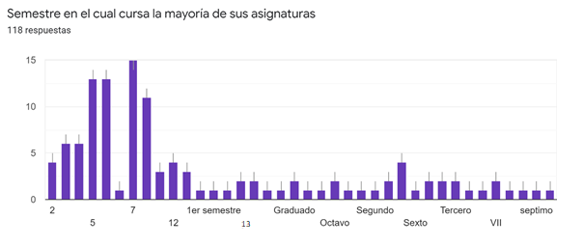

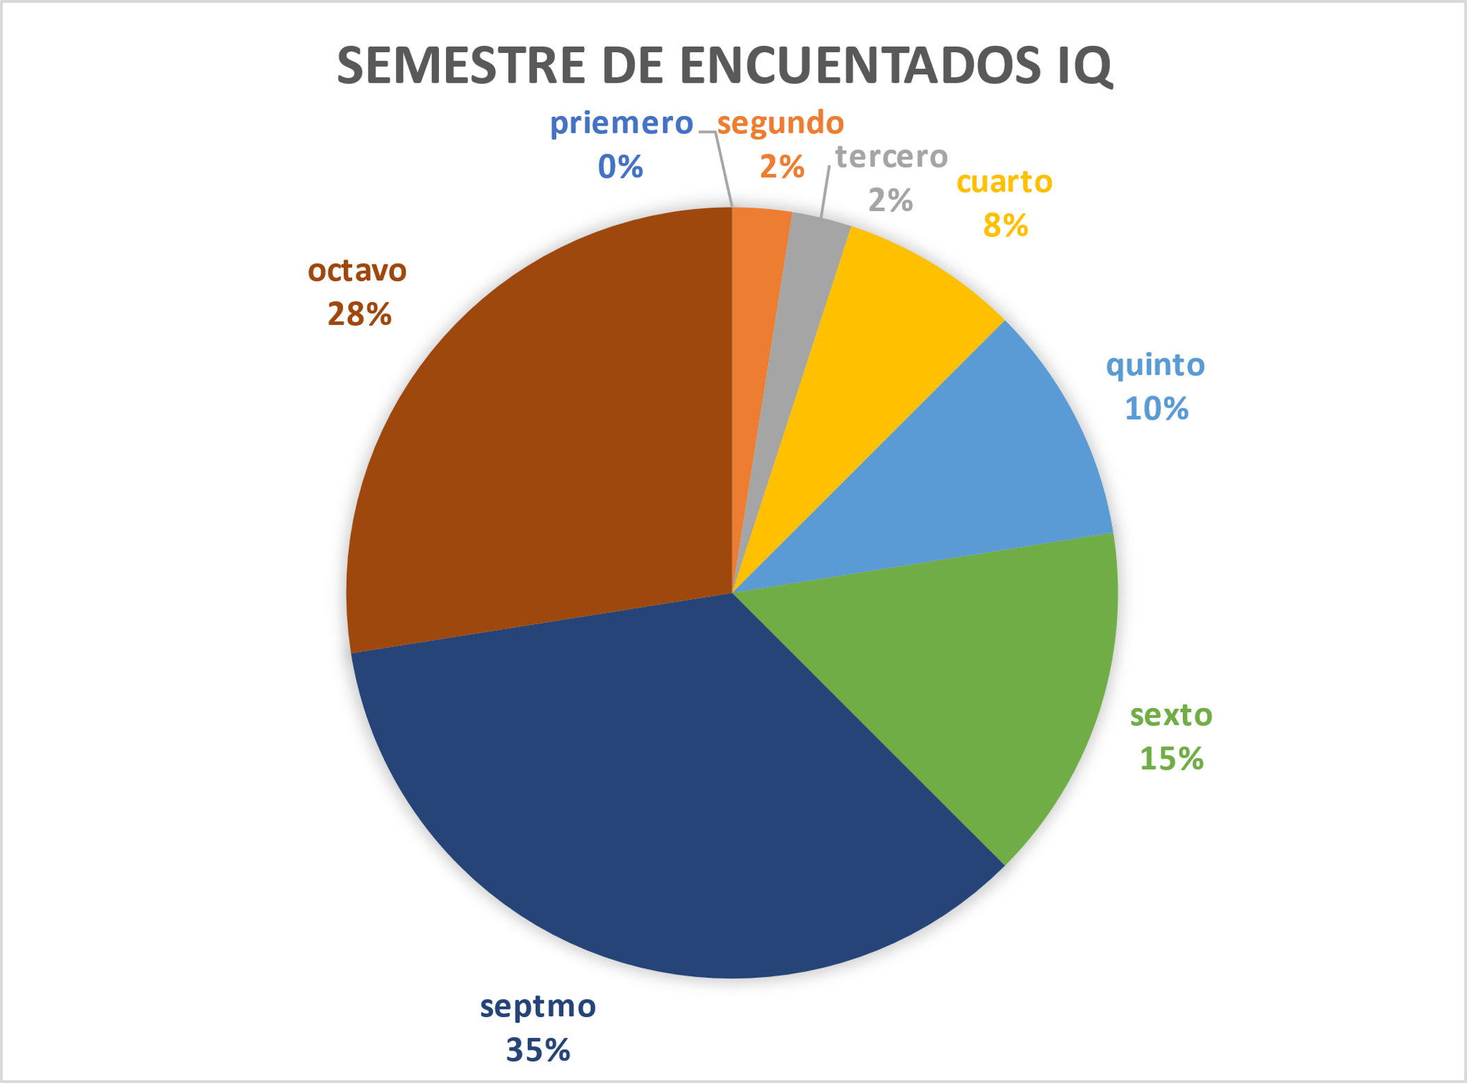

Según la información recolectada de la encuesta sobre el consumo de sustancias psicoactivas en estudiantes de la facultad de medicina de la universidad de Antioquia en los semestres 2020-2 y 2021-1 se identificó que un 63% de los encuestados constituye a estudiantes de séptimo y octavo de la siguiente manera, un 35% (14 personas) pertenece a estudiantes de instrumentación quirúrgica que están cursando séptimo semestre, seguido por un 28% (11 personas) cursando octavo semestre.

El 37% de los encuestados restante se encuentra distribuido de la siguiente manera, 15% (6 personas) pertenece a sexto semestre, 10% (4 personas) cursando quinto semestre, un 8%(3 personas) cuarto semestre y por último, con porcentajes iguales de 2%(1 persona cada uno) están cursando tercero y segundo semestre.

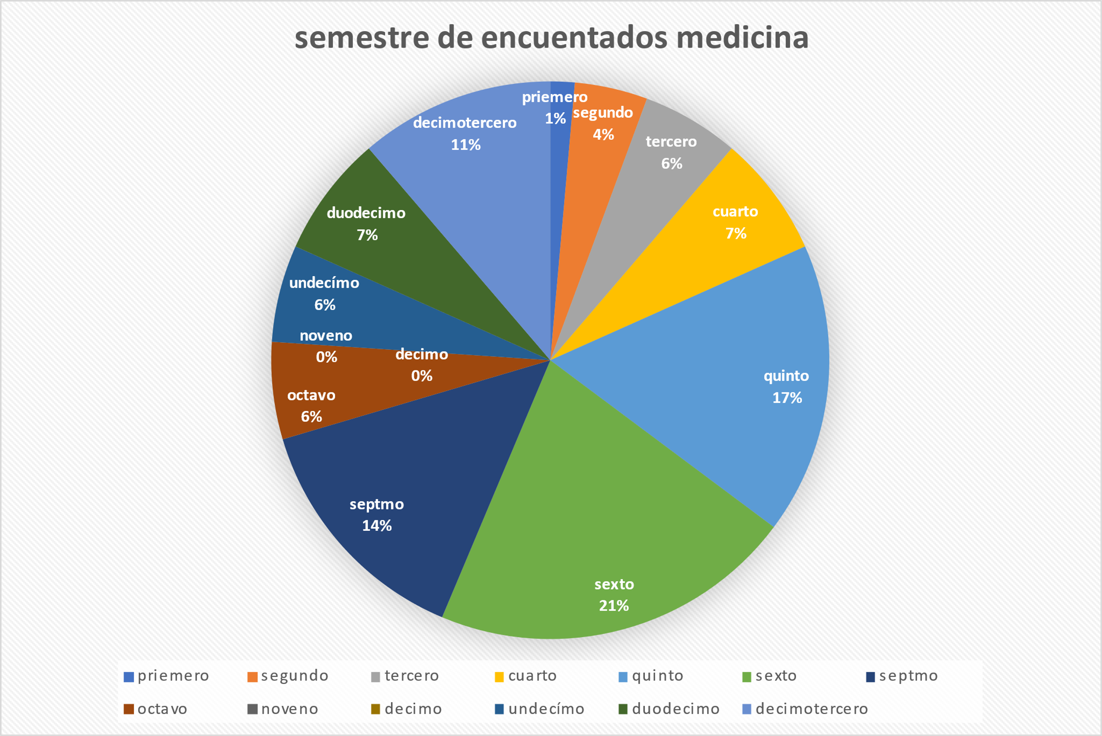

Según la información recolectada de la encuesta sobre el consumo de sustancias psicoactivas en estudiantes de la facultad de medicina de la universidad de Antioquia en los semestres 2020-2 y 2021-1 se identificó que un 52% de los encuestados constituye a estudiantes de medicina de los semestres quinto, sexto y séptimo distribuidos de la siguiente manera, un 21% (15 personas) están cursando sexto semestre, seguido por un 17% (11 personas) cursando quinto semestre y un 14%(10 personas) cursando séptimo semestre.

El 48% de los encuestados restante se encuentra distribuido de la siguiente manera, 11% (8 personas) pertenece al décimo-tercero semestre, 7%(5 personas) cursando cuarto semestre, 7%(5 personas) cursando dúo-decimo semestre, un 6%(4 personas) en tercer semestre, otro 6%(4 personas) cursando un-decimo semestre y otro 6%(4 personas) cursando octavo semestre, un 4%(3 personas) están cursando segundo semestre y por último, un 1%(1 persona) está cursando primer semestre.

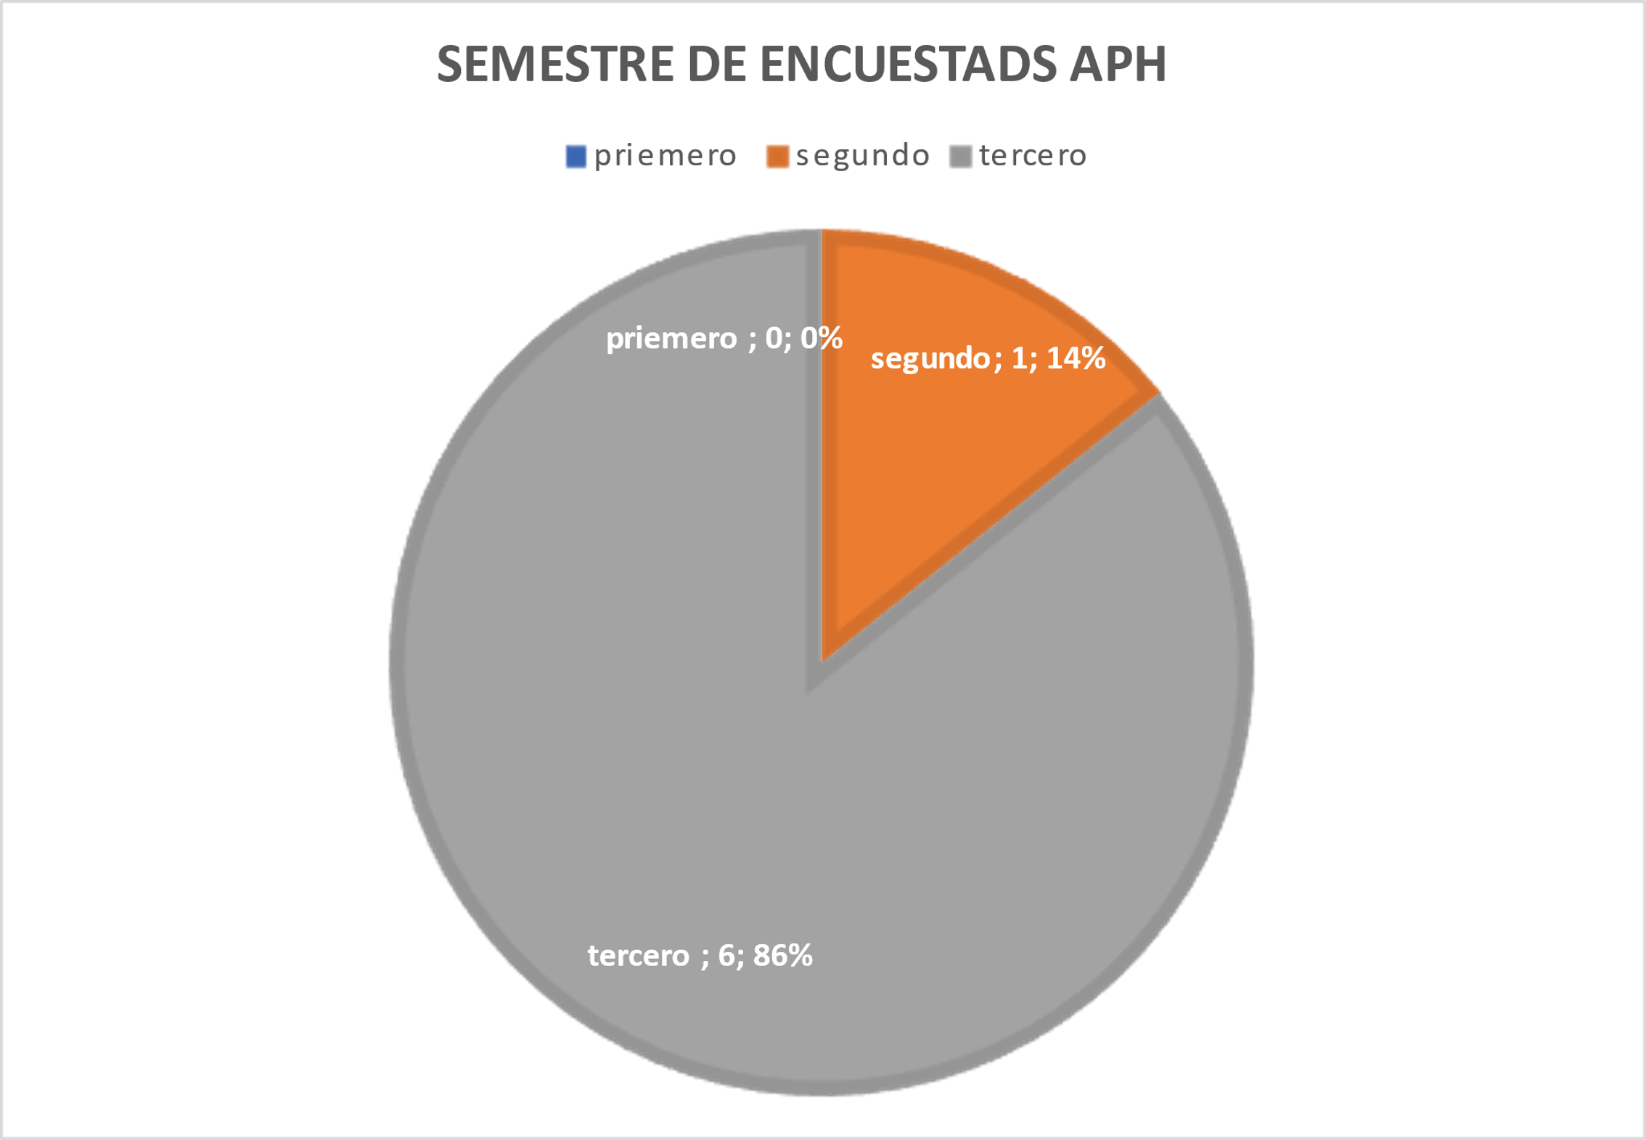

En la anterior grafica se puede observar que el 86% de los estudiantes (6 personas) están cursando tercer semestre de APH y un 14%(1 persona) está cursando segundo semestre

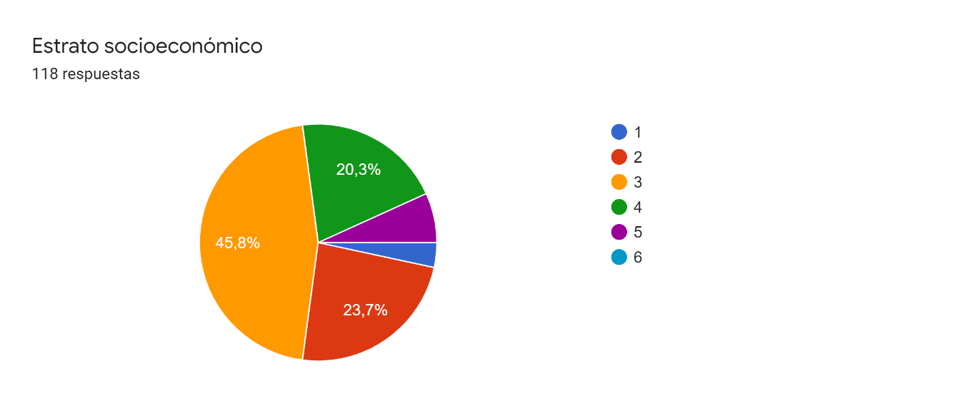

Según la información recolectada de la encuesta sobre el consumo de sustancias psicoactivas en estudiantes de la facultad de medicina de la universidad de Antioquia en los semestres 2020-2 y 2021-1 se identificó que de las personas encuestadas, una mayor parte pertenece a estratos socioeconómicos entre el 2-4, ocupando el primer lugar el estrato socioeconómico numero 3 con un 45.8%(54 personas), luego le sigue el estrato numero 2 con un 23.7%(28 personas) y luego está el estrato numero 4 con un 20.3%(24 personas). Por último, se pudo observar que el 6.8% (8 personas) pertenece al estrato cinco, un 3.4%(1 personas) a el estrato número uno, pero no hay ningún encuestado que pertenezca al estrato seis.

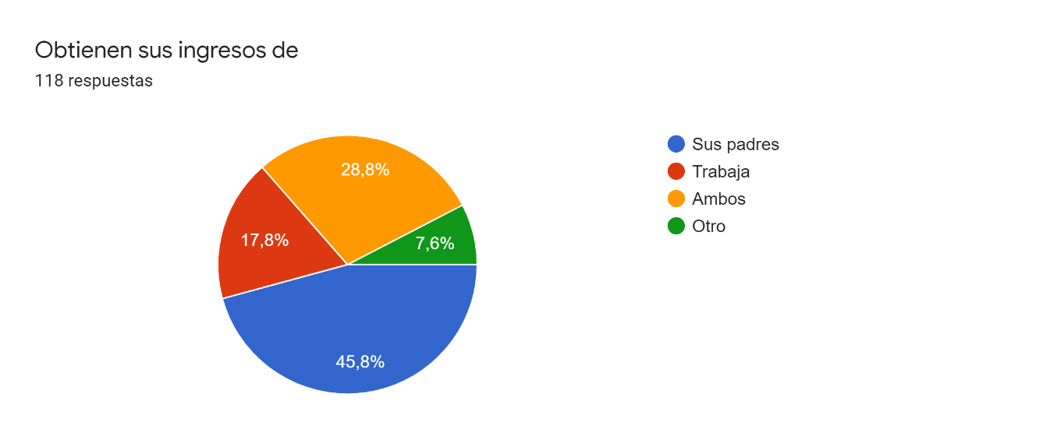

Según la información recolectada de la encuesta sobre el consumo de sustancias psicoactivas en estudiantes de la facultad de medicina de la universidad de Antioquia en los semestres 2020-2 y 2021-1 se pudo analizar que en gran medida, los encuestados reciben sus ingresos por parte de sus padres siendo este el 45.8% del total(54 personas), luego le continua a personas que trabajan y tienen ingresos de sus padres con un 28.8%(34 personas), luego le sigue los estudiantes que obtienen sus ingresos únicamente del trabajo que son un 17.8%(21 personas) y por último, un 7.6%(9personas) afirman que su fuente de ingresos es diferente a trabajar o a sus padres.

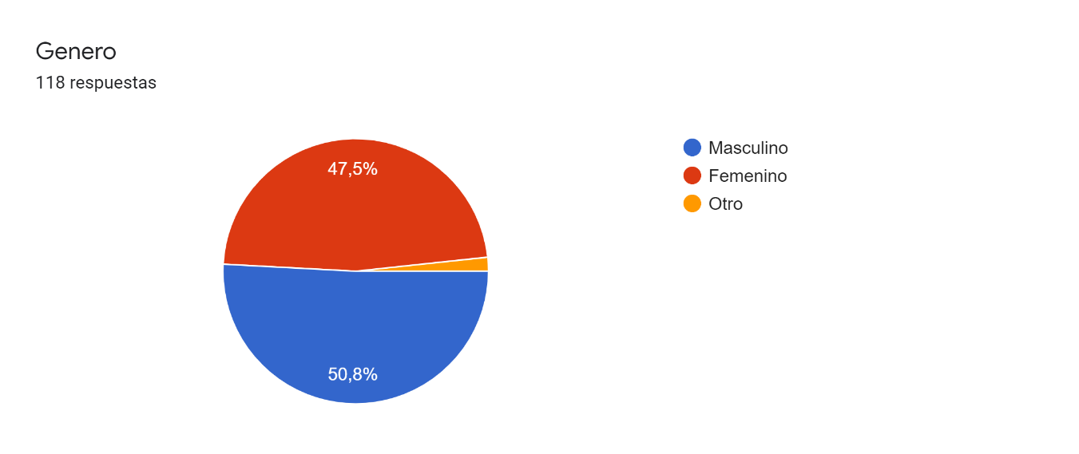

Según la información recolectada de la encuesta sobre el consumo de sustancias psicoactivas en estudiantes de la facultad de medicina de la universidad de Antioquia en los semestres 2020-2 y 2021-1 se observó que el 50.8% (60 personas) de los encuestados son del género masculino, el otro 47.5(56 personas) hacen parte del género femenino y en menor medida, siendo el 1.7% (2 personas) se consideran de un género diferente a los anteriores.

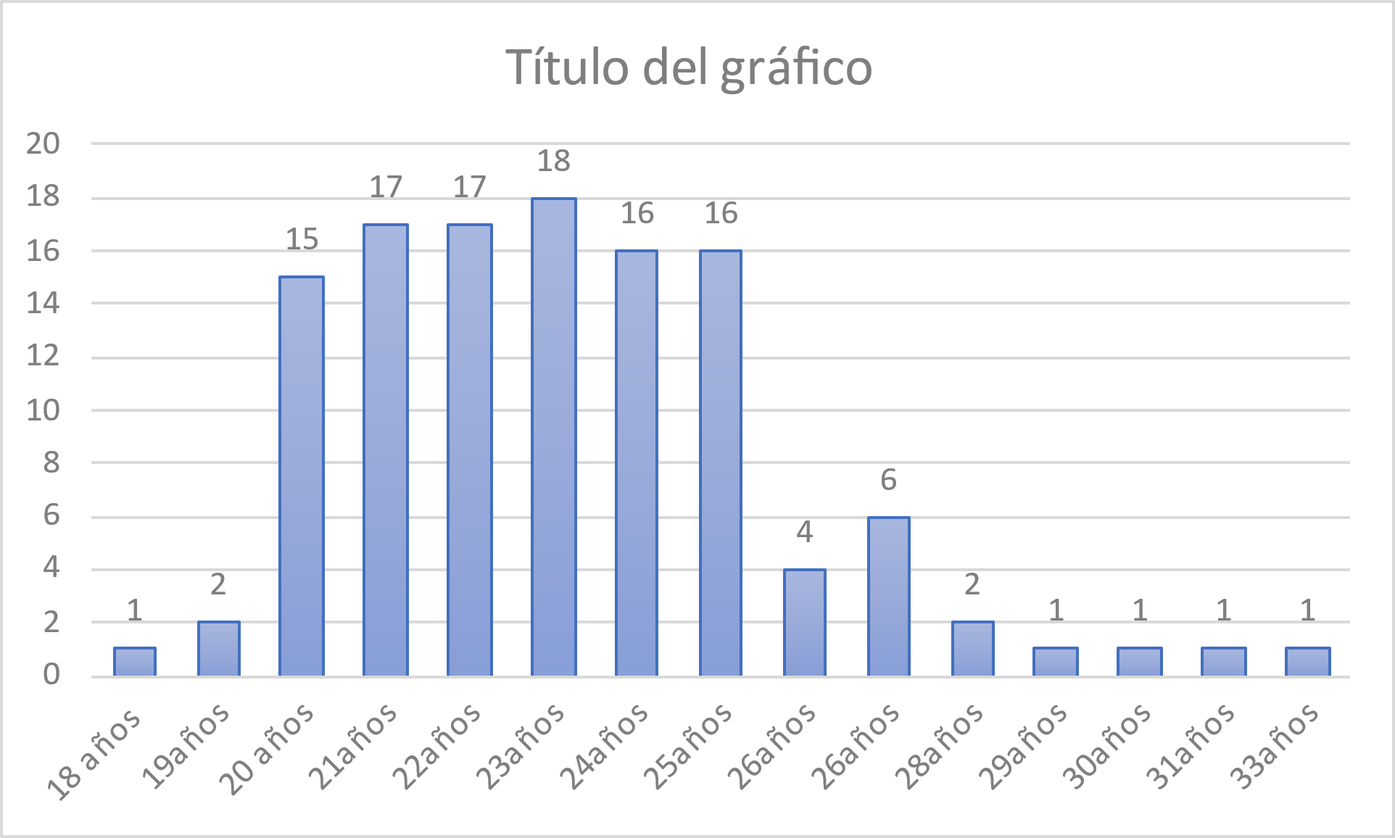

Según la información recolectada de la gráfica anterior sobre el consumo de sustancias psicoactivas en estudiantes de la facultad de medicina de la universidad de Antioquia en los semestres 2020-2 y 2021-1 se identificó que un 83% (97 personas) de los encuestados tienen edades entre los 20 años hasta los 25 años, una menor parte tiene edades entre los 18 y 19 años siendo estos el 2.5% (3 personas) del total y el resto que equivale a 14.5%, tienen edades entre los 26 y los 33 años.

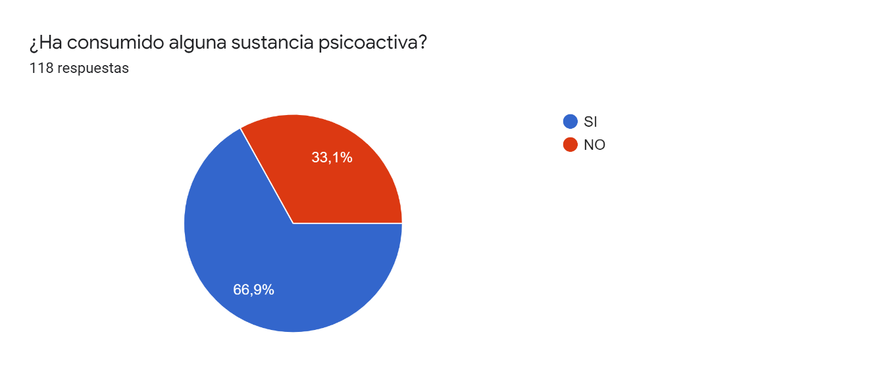

En los resultados de la grafica anterior evidenciamos que de un total de 118 encuestados el 66.9% (79 personas) expresan haber consumido alguna sustancia psicoactiva en algun momento de si vida, mientra que el 33.1%(39 personas) expreso que no lo han hecho.

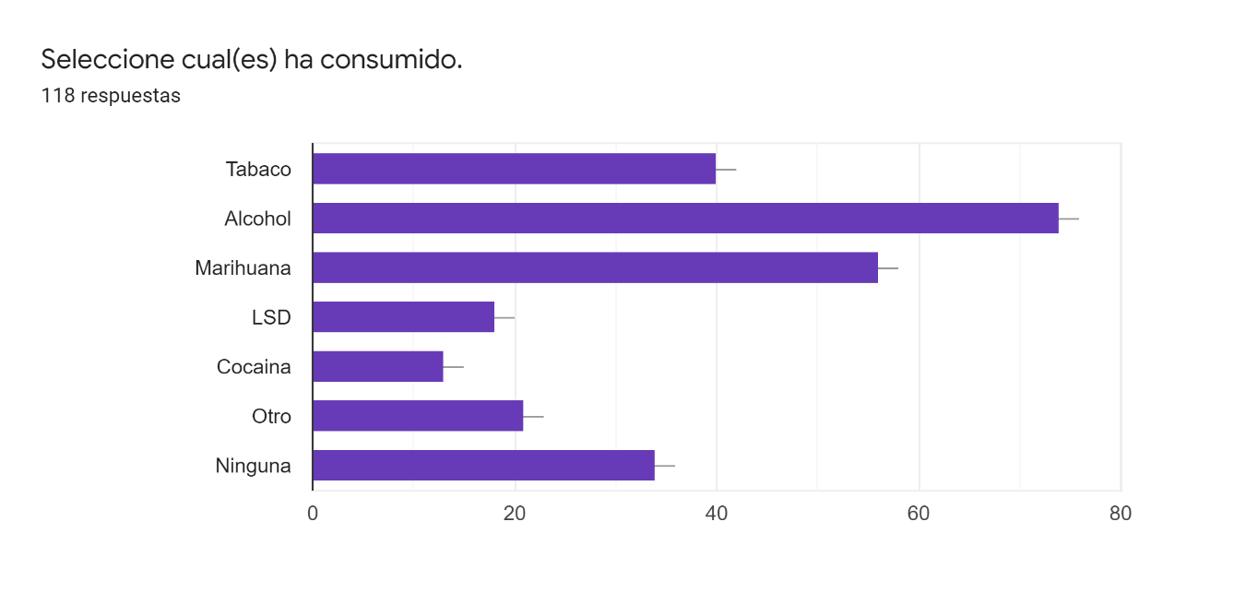

En los resultados de la grafica anterior evidenciamos que de un total de 118 encuestados el 62% (74 personas) expresan haber consumido alcohol en algun momentos de sus vidas, seguido de un 47%(56 personas) que dicen haber consumido marihuana y un 33%(40 personas) afirma haber consumido tabaco. Por el contrario, encontramos que un 28,8% (34 personas) de los encuentados dicen no haber consumido ninguna sustancia psicoactivas.

Por otro lado las sustancias de LSD(15%), cocaina (11%) y otras (17,8%) obtuvieron un menor porcentaje siendo estas las menos consumidas por los estudiantes

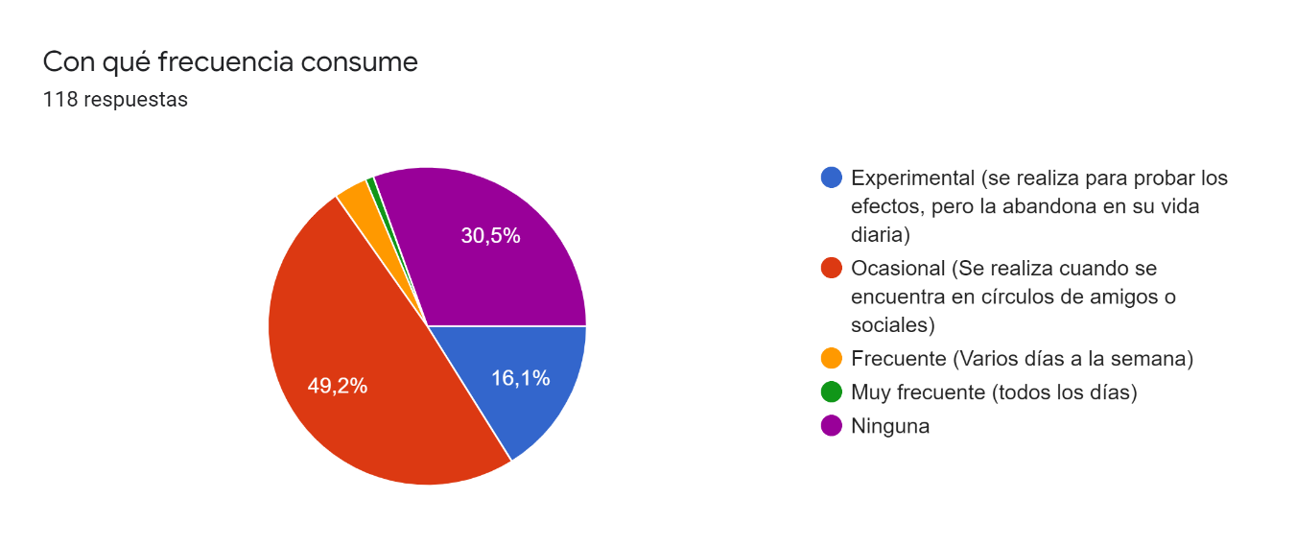

En la anterior grafica se identifica que el 49% (58 personas) de los encuestados, dicen consumir sustancias de forma ocasional, seguido de un 16.1% (19 personas) que afirma haberlas consumido de forma experimental o solo en una ocasión. Por otro lado, se evidencia un 3,4% (4 personas) que dice consumir sustancias de forma frecuente o varias veces a la semana y además un 0.8% (1 persona) afirma consumir de forma muy frecuente o todos los días. Por último, tenemos un 30.5% (36 persona) que dice no consumir

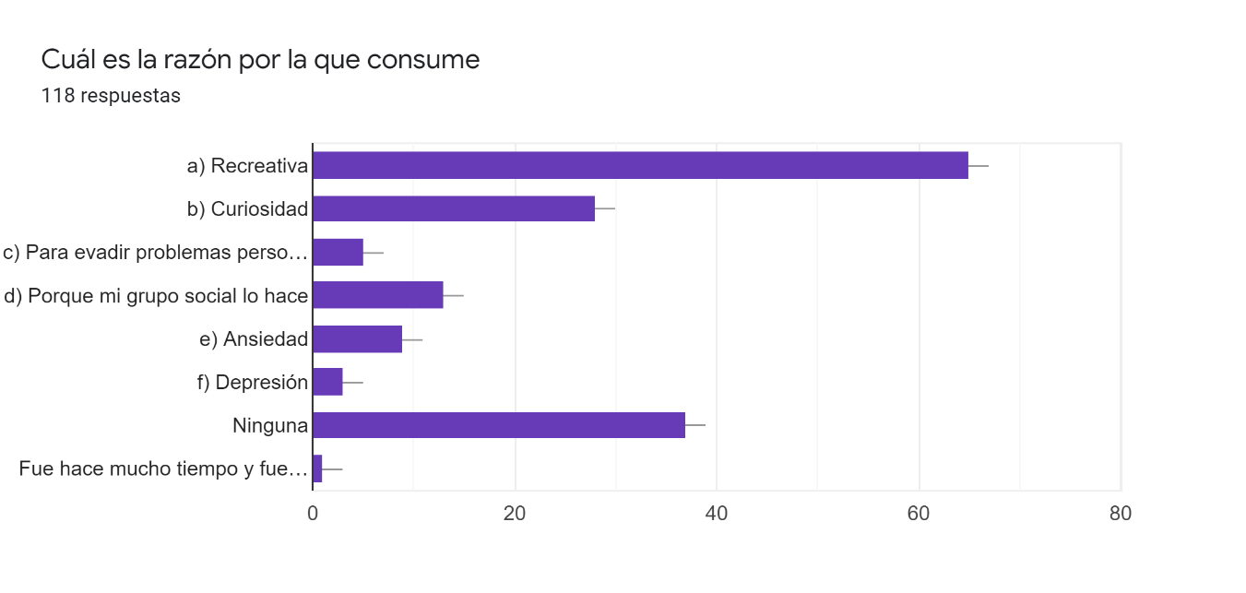

En la gráfica podemos observar que el 55% (65 personas) de los encuestados dice haber consumido sustancias psicoactivas por razones recreativas. Seguido por un 23% (28 personas) que dijo haberlo hecho por curiosidad. En tercer lugar, tenemos que un 11% (13 personas) afirmaron haberlo hecho porque su grupo social lo hace. Otros indicaron que sus razones eran la ansiedad y evadir problemas personales con un 7% (9 personas) y un 4% (5 persona) respectivamente. Un 2,5% (3 personas) dijeron que por depresión. Finalmente, un 31% (37 personas) dijeron que no tienen razones para consumir.

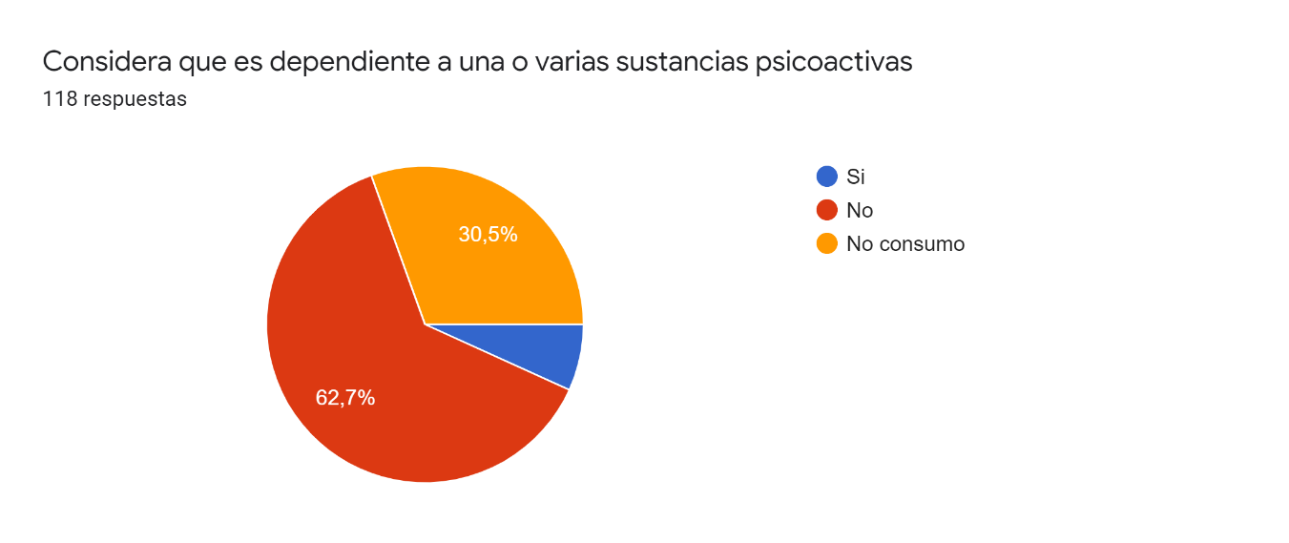

En esta grafica se evidencia que un 62,7% (74 personas) de los encuestados niega ser dependiente al consumo de sustancias psicoactivas. Contra un 6,8% (8 personas) las cuales afirman considerarse dependientes a estas. Por otra parte, el 30,5% (36 personas) niegan consumir algún tipo de sustancia psicoactiva.

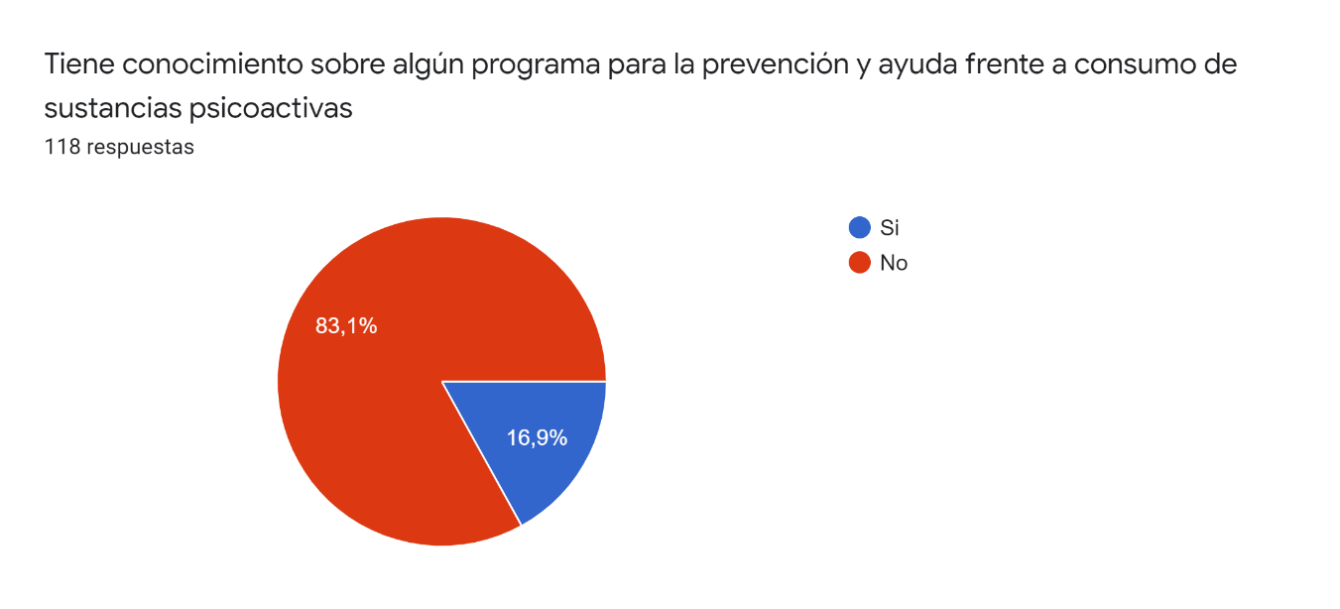

En los resultados de la grafica anterior evidenciamos que el 83% (98 personas) de los encuestados no tienen ningun conociemiento sobre algun programa para la prevencion y ayuda frente al consusmo de sustancias psicoactivas; frente a un 16,9%(20 personas) que afirman si tener conociemiento de algun programa al respecto

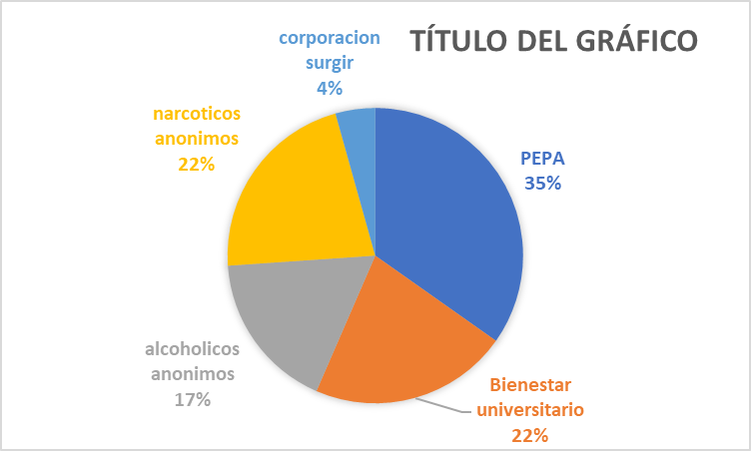

Según la gráfica anterior, podemos observar que el 40% (8 personas) de los encuestados reconoció al programa PEPA de la Universidad de Antioquia como el programa para la prevención y ayuda frente a consumo de sustancias psicoactivas. Por otro lado, el 25% (5 personas) de los encuestados menciono a bienestar universitario, reconociéndolo como el proveedor de este tipo de programas. El otro 35% restante fueron estudiantes que mencionaron programas fuera de la universidad como alcohólicos anónimos, narcóticos anónimos y corporación surgir

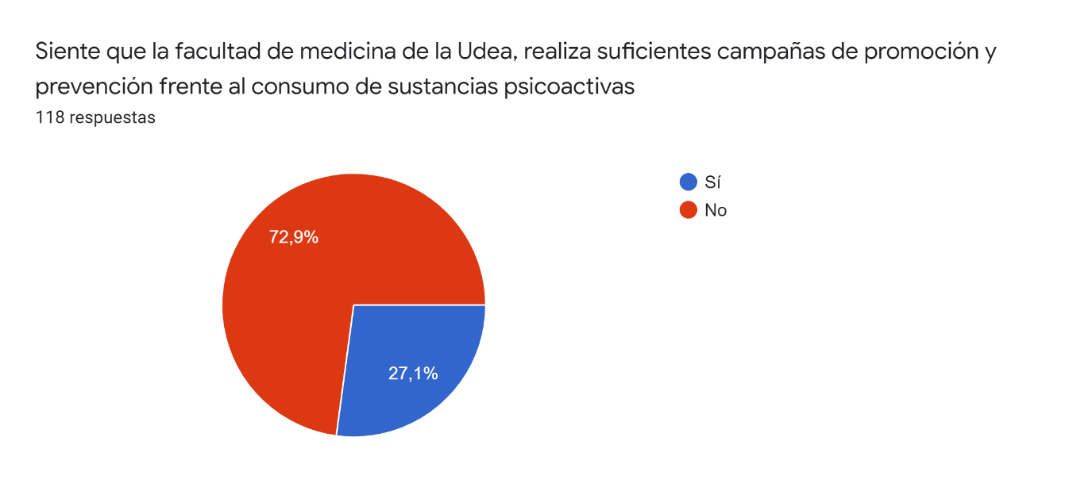

Como se puede ver en el anterior grafico el 72,9% (86 personas) de las personas encuestadas piensan que la facultad de medicina de UdeA no realiza suficientes campañas de promoción y prevención para prevención de consumo de sustancias psicoactivas. Mientras un 27,1% (32 personas) consideran que si

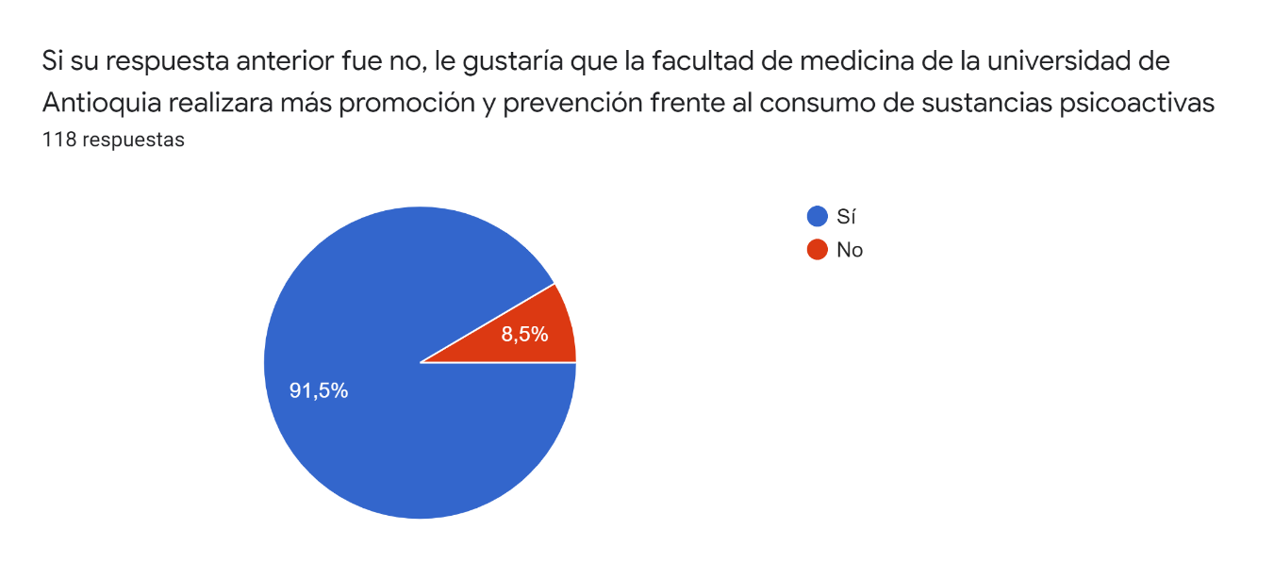

En esta grafica se evidencia que un 91,5% (108 personas) de los encuestados le gustaría que la facultad realizara más promoción y prevención respecto al consumo de sustancias psicoactivas. Contra un 8,5% (10 personas) las cuales afirman que no les gustaría.

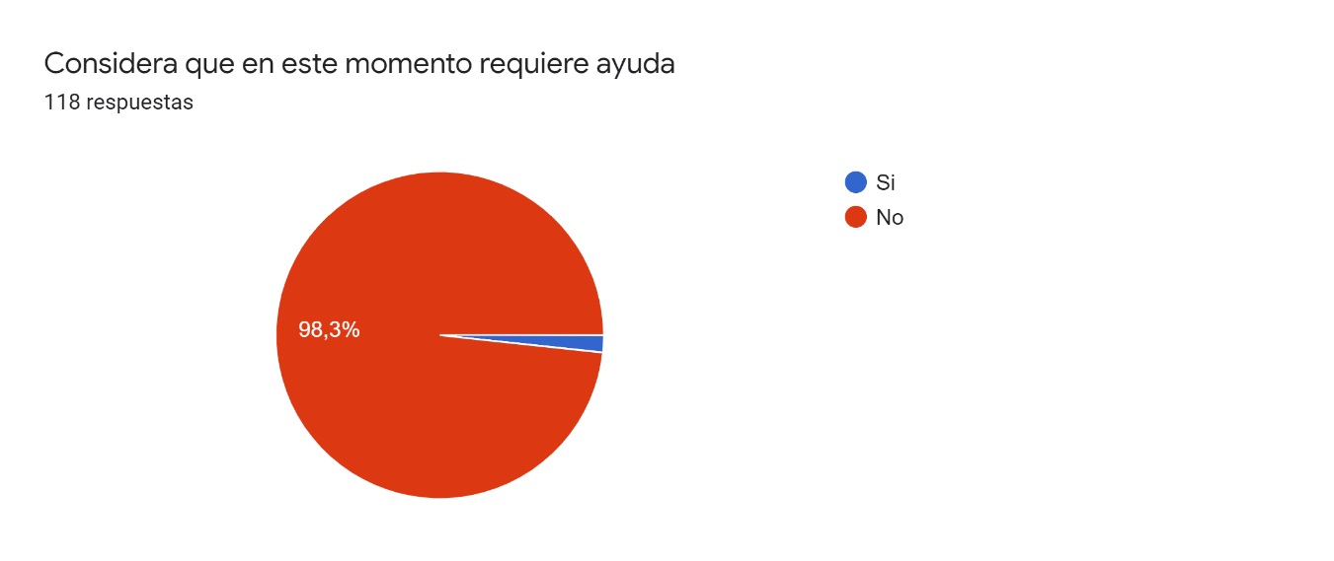

En esta grafica observa que el 98,3% (116 personas) consideran que no requieren ayuda relacionadas con el consumo de estas sustancias mientras un 1,7% (2 personas) afirman necesitarla.

Mencione tipo de ayuda que necesita

El 100% (2 personas) de las personas que dijo requerir ayuda dicen que el tipo de ayuda necesitada es psicológica.

# ANÁLISIS

Según la información adquirida de la encuesta realizada durante el semestre 2021-1 a estudiantes de la facultad de medicina de la universidad de Antioquia sobre el consumo de sustancias psicoactivas podemos evidenciar que la mayoría de los encuestados (66,9%) admitió haber consumido sustancias psicoactivas al menos una vez en la vida. La sustancia más consumida por los estudiantes fue el alcohol con un porcentaje del 62,7%, seguido por la marihuana (47,5%) y el tabaco (33,9%). y en menor proporción, pero no menos importante un 15,3% admitió haber probado el LSD y un 11% la cocaína. Respecto a la frecuencia de consumo la mayoría 49,2% manifiesta hacerlo de forma ocasional, cuando se encuentra entre su círculo de amigos, un 16,1% admitió hacerlo una vez, solo para experimentar los efectos y un 3,4% afirma hacerlo varios días en la semana.

La principal razón de consumo es la recreativa 55,5%, la curiosidad 23,7% es la segunda razón por la que más se consume, seguidos por aquellos que los hacen por seguir pautas de su grupo social. Y una preocupante cifra del 15,2% lo hacen para lidiar con problemas personales, de ansiedad y depresión.

Finalmente, el 6,8% (8 personas) de los encuestados dice considerarse dependiente de una o más sustancias psicoactivas, un 1,7% (2 personas) consideran que necesitan ayuda psicológica. Además, estos estudiantes en su gran mayoría (72,9%) desconocen los programas de promoción y prevención que tiene la facultad sobre esta problemática razón por la que un 91,5 % consideran que estos programas deberían fortalecerse.

Es importante tener en cuenta que al no contar con una muestra representativa los análisis anteriormente expuestos no nos arrojan un panorama lo suficientemente claro ni fidedigno respecto a esta problemática por lo que hacemos un llamado a la facultad a que ahonden más en este tema con el objetivo de implementar y difundir programas de PyP.

# CONCLUSIONES

Actualmente la facultad de medicina cuenta con 1688 estudiantes de medicina, 270 estudiantes de IQ y 65 estudiantes de APH siendo un total de 2.023 estudiantes de pregrado. Entre las características más destacadas de los estudiantes encuestados encontramos que sus edades mayoritariamente oscilan entre los 21 y los 23 años. Se evidenció, además, que los estudiantes de la facultad de medicina tienen un consumo de sustancias psicoactivas mayoritariamente de forma ocasional o recreativa, siendo el alcohol y la marihuana las dos sustancias más consumidas; aunque la mayoría no lo tienen presente en su día a día, es algo que ronda en sus círculos sociales. En cuanto a sus estratos socio económicos se encontró que en su gran mayoría pertenecen a estratos 2 y 3 y obtienen sus ingresos de sus padres.

Los estudiantes de la facultad de medicina manifiestan no tener conocimiento sobre ningún programa de promoción y prevención de drogas lo que genera una gran brecha entre los programas que existen en la universidad y los estudiantes que necesitan acceder a estos, ya que hay falta de información. A pesar de que la universidad de Antioquia cuenta con uno, PEPA, la facultad de medicina específicamente no cuenta con ningún estudio que le permita conocer el panorama de consumo de sustancias psicoactivas que hay actualmente entre sus estudiantes para así impulsar e implementar proyectos de promoción y prevención hacia las drogas.

Por lo anterior, se propone a la facultad de medicina hacer una recolección complementaria de datos que proporcione una muestra representativa de la población que se trata en esta investigación.

# ANEXOS

## CONSENTIMIENTO INFORMADO

Lo invitamos a participar de nuestra investigación sobre el consumo de sustancias psicoactivas en estudiantes de la facultad de medicina de la universidad de Antioquia, respondiendo el siguiente cuestionario que se hará de manera anónima, por lo tanto, todos los datos obtenidos serán utilizados con fines académicos, por lo que se garantiza la confidencialidad y anonimato de sus respuestas, dando cumplimento a la ley 1581 de 2012 y decretos reglamentarios.

Esta investigación es realizada por estudiantes de séptimo semestre del pregrado de Instrumentación quirúrgica de la universidad de Antioquia y tiene como objetivo principal analizar el panorama de consumo de sustancias psicoactivas en estudiantes de la facultad de medicina de la universidad de Antioquia, en el primer semestre del 2021.

## CUESTIONARIO

1. He comprendido los objetivos de la presente investigación y estoy de acuerdo con participar en ella de forma anónima
   1. Si
   2. No
2. A que programa académico pertenece
   1. Medicina
   2. Instrumentación quirúrgica
   3. Aph
3. Semestre en el cual cursa la mayoría de sus asignaturas___________
4. Estrato socioeconómico
   1. 1
   2. 2
   3. 3
   4. 4
   5. 5
   6. 6
5. Obtienen sus ingresos de
   1. Sus padres
   2. Trabaja
   3. Ambos
   4. Otro_________________
6. Genero
   1. Masculino
   2. Femenino
   3. Otro____________
7. Edad (años cumplidos) ____________
8. Ha consumido alguna sustancia psicoactivas
   1. Si
   2. No
9. Seleccione cual(es) ha consumido.
   1. Tabaco
   2. Alcohol
   3. Marihuana
   4. LSD
   5. Cocaína
   6. Otro___________
   7. Ninguna
10. Con qué frecuencia consume
    1. Experimental (se realiza para probar los efectos, pero la abandona en su vida diaria)
    2. Ocasional (Se realiza cuando se encuentra en círculos de amigos o sociales)
    3. Frecuente (Varios días a la semana)
    4. Muy frecuente (todos los días)
    5. Ninguna
11. Cual o cuales sustancias ha consumido en los últimos 6 meses
    1. Tabaco
    2. Alcohol
    3. Marihuana
    4. LSD
    5. Cocaína
    6. Otro___________
    7. Ninguna
12. Cuál o cuáles son las razones por las que consume
    1. Recreativa
    2. Curiosidad
    3. Para evadir problemas personales
    4. Porque mi grupo social lo hace
    5. Ansiedad
    6. Depresión
    7. Otra________________
    8. Ninguna
13. Considera que es dependiente a una o varias sustancias psicoactivas
    1. Si
    2. No
    3. No consumo
14. Tiene conocimiento sobre algún programa para la prevención y ayuda frente a consumo de sustancias psicoactivas
    1. Si, cual o cuales_________________________________________
    2. No
15. Si su respuesta anterior fue si, siente que la facultad de medicina de la Udea, realiza suficientes campañas de promoción y prevención frente al consumo de sustancias psicoactivas
    1. Si
    2. No
16. Si su respuesta anterior fue no, le gustaría que la facultad de medicina de la universidad de Antioquia realizara más promoción y prevención frente al consumo de sustancias psicoactivas
    1. Si
    2. No

Por que_____________________________

1. Considera que en este momento requiere ayuda
   1. Si
   2. No

Si su respuesta fue si, de que tipo___________________________________

# BIBLIOGRAFÍA

1. Josep Coll1 CRF. Drogas recreativas y sexo en hombres que tienen sexo con hombres: chemsex. Riesgos, problemas de salud asociados a su consumo, factores emocionales y estrategias de intervención [Internet]. Disponible en: http://enfermedadesemergentes.com/articulos/a42/ENF2016-15-02_revision-coll.pdf

2. Conde K, Brandariz RA, Cremonte M. Problemas por uso de alcohol en estudiantes secundarios y universitarios. Rev Chil Neuropsiquiatr [Internet]. 1 de junio de 2016 [citado 1 de junio de 2020];54(2):84-92. Disponible en: https://scielo.conicyt.cl/scielo.php?pid=S0717-92272016000200002&script=sci_arttext&tlng=n

3. Coullaut-Valera R, Arbaiza-Diaz Del Río I, De Arrúe-Ruiloba R, Coullaut-Valera J, Bajo-Bretón R. Deterioro cognitivo asociado al consumo de diferentes sustancias psicoactivas [Internet]. Vol. 39, Actas Esp Psiquiatr. 2011 [citado 1 de junio de 2020]. Disponible en: https://www2.uned.es/psicofarmacologia/stahl4Ed/contenidos/Tema6/documentos/C14D_1.pdf

4. Carlos Araneda J. III Estudio epidemiológico andino sobre consumo de drogas en la población universitaria de Colombia [Internet]. 2017 [citado 12 de junio de 2020]. Disponible en: https://www.unodc.org/documents/peruandecuador/Publicaciones/Publicaciones2017/Informe_Universitarios_Colombia.pdf

5. Tatiana Dalence Montaño, Juan Carlos Araneda, Héctor Hernando Bernal Contreras, Jenny Constanza Fagua Duarte. consumo de drogas sinteticas en la poblacion universitaria - Buscar con Google [Internet]. 2009 [citado 12 de junio de 2020]. Disponible en: http://www.odc.gov.co/Portals/1/publicaciones/pdf/consumo/estudios/internacionales/CO03242009-estudio-epidemiologico-andino-sobre-consumo-drogas-sinteticas-poblacion-universitaria-.pdf

6. PRADICAN comunidad andina, union europea. II Estudio Epidemiológico Andino sobre Consumo de Drogas en la Población Universitaria Informe Colombia [Internet]. 2012 [citado 12 de junio de 2020]. Disponible en: www.comunidadandina.org

7. Restrepo JE, Amador Sánchez O, Calderon Vallejo G, Castañeda Quirama T, Osorio Sánchez Y, Cardona PD. 227-239 © Health and Addictions. Vol. 18, Health and Addictions. Mayo; 2018.

8. Alfonso Gómez Méndez MSSDWGPR. ESTUDIO NACIONAL DE CONSUMO DE SUSTANCIAS PSICOACTIVAS INFORME FINAL [Internet]. [citado 11 de junio de 2020]. Disponible en: www.odc.gov.co

9. Oficina de las Naciones Unidas Contra la Droga y el Delito. Estudio epidemiológico andino sobre consumo de drogas en la población universitaria, Informe Regional [Internet]. 2017 [citado 11 de junio de 2020]. Disponible en: https://www.unodc.org/documents/peruandecuador//Informes/Otros/Informe_Universitario_Regional.pdf

10. Giovanny Córdoba-Paz E, Betancourth-Zambrano S, Evelin Tacán-Bastidas L. Consumo de sustancias psicoactivas en una universidad privada de Pasto, Colombia. 2017 [citado 1 de junio de 2020];20(38):308-19. Disponible en: http://revistas.unisimon.edu.co/index.php/psicogentehttp://orcid.org/0000-0003-4795-13592.DoctoraenPsicologíaEscolaryDesarrollo,http://orcid.org/0000-0003-1651-085Xhttp://orcid.org/0000-0002-7081-5585http://doi.org/10.17081/psico.20.38.2552

11. Santander ÓE, Zambrano JT. Inicio en el consumo de drogas en adolescentes: una comprensión desde las funciones cognitivas y la intencionalidad. 2020 [citado 1 de junio de 2020]; Disponible en: https://repository.usc.edu.co/handle/20.500.12421/2972

12. Correa AG, María Hernández E, Jaime R, Mejía A, Carlos O, Velásquez López A. estudio epidemiologico andino sobre consumo de drogas en la poblacion universitaria [Internet]. [citado 2 de junio de 2020]. Disponible en: http://bibliotecadigital.udea.edu.co/dspace/bitstream/10495/1934/6/GonzálezCorreaAlexander_2014_IIestudioEpidemiologico.pdf

13. Gilbert R, Cliffe SJ. Public health surveillance. En: Public Health Intelligence: Issues of Measure and Method [Internet]. Springer International Publishing; 2016 [citado 12 de junio de 2020]. p. 91-110. Disponible en: http://scielo.isciii.es/scielo.php?script=sci_arttext&pid=S0465-546X2008000400003

14. Miguel Roa. Manual para el alumno o alumna [Internet]. 2019 [citado 12 de junio de 2020]. Disponible en: www.miguelroapsicologo.com

15. Sherman Carl. Efectos de las drogas sobre la neurotransmisión | National Institute on Drug Abuse (NIDA) [Internet]. August 23, 2017. [citado 12 de junio de 2020]. Disponible en: https://www.drugabuse.gov/es/news-events/nida-notes/2017/08/efectos-de-las-drogas-sobre-la-neurotransmision

16. Santander E, Zambrano T. Inicio del consumo de droga en adolescentes [Internet]. [citado 1 de junio de 2020]. Disponible en: https://investigaciones.usc.edu.co/

17. mayo clinic. Abuso de drogas en la adolescencia: ayuda a tu adolescente a evitar las drogas - Mayo Clinic [Internet]. [citado 12 de junio de 2020]. Disponible en: https://www.mayoclinic.org/es-es/healthy-lifestyle/tween-and-teen-health/in-depth/teen-drug-abuse/art-20045921

18. universidad de Antioquia P. Salud [Internet]. [citado 2 de junio de 2020]. Disponible en: http://www.udea.edu.co/wps/portal/udea/web/inicio/bienestar/salud/contenido/asmenulateral/programa-educativo-prevencion-adicciones

19. Laura Duque Peña. ZOU para mitigar el consumo de sustancias psicoactivas [Internet]. [citado 2 de junio de 2020]. Disponible en: http://www.udea.edu.co/wps/portal/udea/web/inicio/udea-noticias/udea-noticia/!ut/p/z0/fc7BCsIwDAbgV_GyY2nVWfU4PAjiwYPI1ouEbmh0a7Y1HeLT2-lBvHgJ-cOXEGlkLo2DAS_ASA7qmAujz6v1ZjbNUrVXOtUq04d0sZxt58eTkjtp_oN4AW9dZzJpLDmuHizzlnqGOpQVJAr8b7pSU336sU4cMVoEn6j3tsOSR

20. Luis Fernando Duque Ramírez, Alexandra Restrepo Henao, Nilton Montoya, Dora María Hernández. Programa de prevención temprana de conductas de riesgo para la salud. [Internet]. [citado 2 de junio de 2020]. Disponible en: http://www.udea.edu.co/wps/portal/udea/web/inicio/investigacion/grupos-investigacion/ciencias-medicas-salud/previva/proyectos/contenido/asmenulateral/ejecucion/!ut/p/z1/1VXdd5owHP1X9IFHTMKH4t4QqM4vqpOpvOzEEDA9kFBAbPfXL6w73Vxt7U6PD-OF_MK9N-Hm8gOEYANCjmuW4I

21. Drogas [Internet]. [citado 2 de junio de 2020]. Disponible en: https://www.infodrogas.org/drogas?showall=1

22. Adicciones drogas [Internet]. [citado 2 de junio de 2020]. Disponible en: http://www.fundacioncnse.org/drogasyfamilias/adicciones-drogas.php

23. National Institute on Drug Abuse «The New England Journal of Medicine». Efectos de las drogas [Internet]. [citado 2 de junio de 2020]. Disponible en: https://e00-elmundo.uecdn.es/elmundosalud/documentos/2003/09/grafico451.pdf

24. josé Jaime Castaño-Castrillón1, Stefanía García2, Javier Luna2, Milena Morán2, Daniel Ocampo2, Laura Ortíz. Estudio de factores asociados y prevalencia de consumo de sustancias psicoactivas ilegales en estudiantes de una universidad colombiana. [citado 2 de junio de 2020]; Disponible en: http://dx.doi.org/10.15446/revfacmed.v65n1.56471

25. Alfonso Gómez Méndez MSSJDWGMPR. ESTUDIO NACIONAL DE CONSUMO DE SUSTANCIAS PSICOACTIVAS INFORME FINAL [Internet]. [citado 12 de junio de 2020]. Disponible en: www.odc.gov.co

26. Sepúlveda2 JAT, Zapata3 VJV, Zapata4 y JV. Dialnet-ConsumoDeAlcoholYSustanciasPsicoactivasEnEstudiant-5280326.pdf - Buscar con Google [Internet]. 27- Agosto -2015. [citado 2 de junio de 2020]. Disponible en: https://www.google.com/search?q=Dialnet-ConsumoDeAlcoholYSustanciasPsicoactivasEnEstudiant-5280326.pdf&rlz=1C1SQJL_esCO896CO896&oq=Dialnet-ConsumoDeAlcoholYSustanciasPsicoactivasEnEstudiant-5280326.pdf&aqs=chrome..69i57j69i60.502j0j7&sourceid=chrome&ie=UT

27. Avendaño M luz. En defensa de la Universidad de Antioquia [Internet]. 27/06/2017. [citado 2 de junio de 2020]. Disponible en: http://www.udea.edu.co/wps/portal/udea/web/inicio/udea-noticias/udea-noticia/!ut/p/z1/jVJNU8IwEP0rXHqELKWt1VsG8QOr4AiKuTiBhhImzbZNCo6_3gAHB1Akh2T3zXub7L4QRiaEab6SGbcSNVcuf2fRR3zZ9ds0gASiIAIaDYPwwr_tjF6BvB0QHtoh0Ofe8Gk06A6v-z5h5-jhj0XhPP0JAjtdvv_fBW4CclmWj

28. universidad de antioquia facultad de medicina. Curso virtual: Adicciones a sustancias psicoactivas [Internet]. [citado 2 de junio de 2020]. Disponible en: https://extension.medicinaudea.co/index.php/programas/item/384-curso-virtual-adicciones-sustancias-psicoactivas

29. Aguirre-Guiza NC, Aldana-Pinzón OB, Bonilla-Ibáñez CP. Household risk factors for consumption of psychoactive substances in students of a technical education institution in Colombia [Internet]. [citado 12 de junio de 2020]. Disponible en: http://www.scielo.org.co/pdf/rsap/v19n1/0124-0064-rsap-19-01-00021.pdf

30. Universidad de Antioquia. Reglamento estudiantil [Internet]. [citado 12 de junio de 2020]. Disponible en: http://www.udea.edu.co

31. Hernández R, Carlos S, Collado F, Lucio PB. Fase Profesional DEFINICIONES DE LOS ENFOQUES CUANTITATIVO Y CUALITATIVO, SUS SIMILITUDES Y DIFERENCIAS Métodos y técnicas de investigación social Dirección Ejecutiva del Servicio Profesional Electoral Nacional Programa de Formación y Desarrollo Profesion [Internet]. [citado 25 de septiembre de 2020]. Disponible en: www.elosopanda.com

32. Palacios-Ceña D, Corral Liria I. Fundamentos y desarrollo de un protocolo de investigación fenomenológica en enfermería. Enferm Intensiva. abril de 2010;21(2):68-73.

33. MUESTREO [Internet]. [citado 25 de septiembre de 2020]. Disponible en: http://www.estadistica.mat.uson.mx/Material/elmuestreo.pdf

34. La encuesta como técnica de investigación. Elaboración de cuestionarios y tratamiento estadístico de los datos (I) | Atención Primaria [Internet]. [citado 30 de octubre de 2020]. Disponible en: https://www.elsevier.es/es-revista-atencion-primaria-27-articulo-la-encuesta-como-tecnica-investigacion--13047738

35. 18a Asamblea Médica Mundial. DECLARACION DE HELSINKI DE LA ASOCIACION MEDICA MUNDIAL [Internet]. Helsinki, Finlandia. 1964 [citado 3 de septiembre de 2020]. p. 5. Disponible en: https://medicina.udd.cl/centro-bioetica/files/2010/10/declaracion_helsinski.pdf

36. Aarons DE. Explorando el balance riesgos/beneficios en la investigación biomédica: algunas consideraciones. Rev bioét [Internet]. 2017 [citado 25 de septiembre de 2020];25(2):320-7. Disponible en: http://dx.doi.org/10.1590/1983-80422017252192